БЮДЖЕТНОЕ УЧРЕЖДЕНИЕ ВЫСШЕГО ОБРАЗОВАНИЯ
Ханты-Мансийского автономного округа – Югры
«Сургутский государственный университет»
_____________________________________________________________
Политехнический институт
Кафедра автоматизированных систем обработки информации и управления

Принят комиссией кафедры
«___» «__________» 20___г.
Зав. кафедрой АСОИУ
_________________Бушмелева К.И.
(подпись) (инициалы и фамилия)

ОТЧЁТ
по производственной практике, преддипломной практике

На Сургутский государственный университет
обучающегося 4 курса 606-12 группы
Гавриленко Михаил Тарасович
По теме
Система моделирования процессов идентификации отражающих объектов и управления излучающими объектами

Руководитель практики от  предприятия  старший преподаватель  (должность)  __________Бурдыко Т.Г.  М.П. (подпись) (инициалы и фамилия) | Руководитель практики от  университета  старший преподаватель  (должность)  __________Бурдыко Т.Г.  (подпись) (инициалы и фамилия)
Сургут, 2025
Индивидуальное задание на производственную практику, преддипломную практику
Обучающемуся (йся) направления 09.03.01 Информатика и вычислительная техника, профиль «Искусственный интеллект и экспертные системы», 4 курса, гр. 606-12, Гавриленко Михаилу Тарасовичу
На Сургутский государственный университет
Тема: Система моделирования процессов идентификации отражающих объектов и управления излучающими объектами
Целевая установка: исследовать предметную область, проанализировать аналоги разрабатываемой системы, выбрать среду и технологию разработки ИС, подготовить проект БД, разработать БД, разработать и отладить ИС.
Исходные данные: нормативные документы, тематическая литература, интернет.
Начало практики (день, мес. год): 22 апреля 2025 года.
Конец практики (день, мес. год): 21 мая 2025 года.
Содержание работы
- Изучить и описать предметную область.
- Изучить существующие аналоги системы и провести их сравнение.
- Выбрать среду и технологии разработки ИС.
- Построить функциональную и инфологическую модели.
- Разработать БД.
- Разработать и отладить пилотную версию ИС.
- Подготовить пояснительную записку по ВКР.
Отчетный материал
- Пояснительная записка на 40-60 листах.
- Графический материал (таблицы, графики, схемы, рисунки) - 4-5стр.
Литература, используемая на практике
- Сайфутдинов А. В. Сверточные нейронные сети для решения задач компьютерного зрения //Universum: технические науки. – 2023. – №. 10-1 (115). – С. 42-44.
- Айзекс, Р. Дифференциальные игры. – М.: Мир, 1967. – 480 с.
- Уфимцев П. Я. Метод краевых волн в физической теории дифракции. – М.: Советское радио, 1962. – 124 с.
- Unity / [Электронный ресурс] : [сайт]. – URL: https://unity.com/ru (дата обращения 5.05.2025).
- Unreal Engine / [Электронный ресурс] : [сайт]. – URL: https://www.unrealengine.com/en-US (дата обращения 5.05.2025).
- Blender / [Электронный ресурс] : [сайт]. – URL: https://www.blender.org/ (дата обращения 5.05.2025).
22.04.2025

Подписи:
Задание получил обучающийся _______/Гавриленко М. Т./
(подпись) (инициалы и фамилия)
Руководитель практики от предприятия _______/Бурдыко Т. Г./
М.П. (подпись) (инициалы и фамилия)

Руководитель практики от университета _______/Бурдыко Т. Г./
(подпись) (инициалы и фамилия)
Заведующий кафедрой АСОИУ _______/Бушмелева К. И./
(подпись) (инициалы и фамилия)
СОДЕРЖАНИЕ
ВВЕДЕНИЕ 5
1. ОПИСАНИЕ ПРЕДМЕТНОЙ ОБЛАСТИ 6
1.1. Вирусы 6
1.2. Т-киллеры 7
1.3. Искусственные нейронные сети 8
1.4. Моделирование охоты 9
1.5. Сложная геометрия вируса 11
2. ОБЗОР АНАЛОГОВ 13
3. ПОСТАНОВКА ЗАДАЧИ 16
4. ВЫБОР МЕТОДОВ ИССЛЕДОВАНИЯ И СРЕДСТВ РАЗРАБОТКИ 17
5. ПРОЕКТИРОВАНИЕ СИСТЕМЫ 19
5.1. BPMN-диаграмма 19
5.2. Диаграмма IDEF0 21
5.3. Декомпозиция IDEF0 диаграммы 23
5.4. DFD диаграмма 25
5.5. ER-диаграмма базы данных 27
5.6. Логическая модель базы данных 31
6. ОПИСАНИЕ ПРОГРАММНОГО КОМПЛЕКСА 36
6.1. Модуль формирования и параметризации вируса 36
6.1.1. Создание примитивов 36
6.1.2. Параметризация поверхности 37
6.1.3. Параметризация объекта 37
6.2. Модуль формирования и параметризации Т-киллера 38
6.2.1. Трассировка лучей 38
6.2.2. Параметризация Т-киллера 39
6.2.3. Визуальное отображение некоторых получаемых результатов 39
6.3. Модуль управления вирусами и Т-киллерами 42
6.3.1. Параметризация вирусов, Т-киллеров, а также их управление 43
6.3.2. Сбор информации 43
6.4. Сохранение в базу данных информации из json 43
6.5. Нейросеть для классификации(Вирус/Т-киллер) 44
6.5.1. Набор данных 44
6.5.2. Архитектура нейросети, обучение 46
6.6. Нейросеть для предсказания направления 47
6.6.1. Набор данных 47
6.6.2. Архитектура нейросети, обучение 49
6.7. Усовершенствованный классификатор 53
6.7. Усовершенствованная модель для определения направления 56
6.8. Модуль определения расстояния до вируса 58
6.9. Интеграция компонентов и модулей в единую систему 61
7. ПРАКТИЧЕСКАЯ ЗНАЧИМОСТЬ РЕЗУЛЬТАТОВ ИССЛЕДОВАНИЯ 65
ЗАКЛЮЧЕНИЕ 67
СПИСОК ИСПОЛЬЗОВАННЫХ ИСТОЧНИКОВ 68

ВВЕДЕНИЕ
В современном мире биологические процессы и их моделирование играют ключевую роль в развитии медицины. Особое место среди них занимает изучение иммунной системы, механизмы функционирования которой до сих пор остаются не полностью изученными. Актуальность данной темы обусловлена необходимостью разработки эффективных методов моделирования сложных биологических процессов, в частности, взаимодействия клеток иммунной системы с патогенами.
Одной из ключевых проблем в области вирусных и раковых заболеваний на данный момент является неспособность иммунной системы к обнаружению определенных видов чужеродных патогенов. Обуславливается такая проблема их высокой способностью к маскировке. В частности, остается не изученным и не ясным механизм дистанционного обнаружения чужеродных патогенов. На основании этого выдвигается гипотеза о взаимодействии клеток организма посредством электромагнитного излучения.
Необходимо также добавить, что на основании выдвинутой гипотезы предполагается, что высокая способность к маскировке некоторых вирусных патогенов может вызываться их сложной геометрической структурой.

1. ОПИСАНИЕ ПРЕДМЕТНОЙ ОБЛАСТИ
При проектировании системы очень важно тщательно исследовать предметную область, в первую очередь необходимо коснуться следующих аспектов:
- Вирусы.
- Т-киллеры.
- ИНС для обнаружения объектов.
- Моделирование охоты.
- Сложная геометрия вируса.
Далее будут рассмотрены данные пункты по порядку.

1.1. Вирусы
Вирусы — это неклеточные инфекционные агенты, способные размножаться только внутри живых клеток. Они не имеют собственного клеточного строения и состоят, как правило, из генетического материала (ДНК или РНК), окружённого белковой оболочкой (капсидом). У некоторых вирусов поверх капсида может находиться дополнительная липопротеиновая оболочка. Полноценная вирусная частица, находящаяся вне живой клетки, называется вирионом. Большинство вирионов не подают признаки биологической активности до соприкосновения с клеткой-хозяином. После внедрения в клетку вирион активируется и вводит в клетку либо только свой геном, либо проникает почти полностью, и начинает производить новые вирионы [1].
Заражение клетки происходит путем синтеза вирусных белков и копирования вирусной ДНК или РНК (и ДНК и РНК могут выступать генетическим материалом вируса).
На рисунке 1 приведены некоторые виды вирусов.
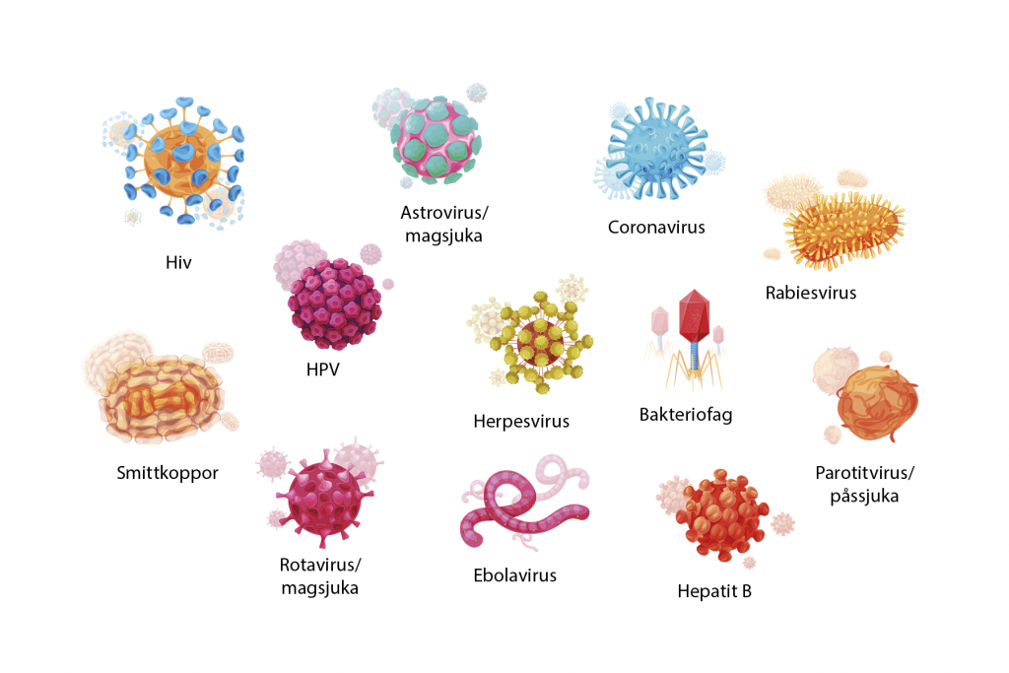
Рисунок 1 – Вирусы
В дальнейшем в работе будет построена модель сферы с шипами, условно напоминающая Коронавирус.

1.2. Т-киллеры
Т-киллеры — это подтип Т-лимфоцитов, играющих центральную роль в клеточном звене адаптивного иммунитета. Их основная задача — уничтожение клеток, заражённых патогенами (например, вирусами), а также клеток, подвергшихся различным мутациям в ДНК и любых клеток с «нетипичными» антигенами на поверхности. В человеческом организме существует огромное множество различных видов Т-киллеров, так как определенный вид Т-киллера способен распознавать всего один специфический антиген [2].
Когда вирус заражает клетку, фрагменты вирусных белков (пептиды) остаются на поверхности этой клетки, а Т-киллеры имеют на своей поверхности T-клеточные рецепторы, которые специфически связываются с пептидом. Если рецептор «подходит» к антигену, Т-киллер активируется, а также начинается дополнительная выработка специфических Т-киллеров для борьбы с антигеном.
Т-киллеры имеют следующий самый распространенный способ уничтожения вредоносного антигена: секреция перфорина и гранзимо – перфорин формирует поры в мембране заражённой клетки, через которые проникают гранзимы, запускающие в клетке программу апоптоза (клеточной ибели). Уничтожая инфицированные клетки, Т-киллеры препятствуют дальнейшей репликации вируса в организме, таким образом защищая здоровые клетки.
На рисунке, который представлен ниже, показан внешний вид Т-киллера.
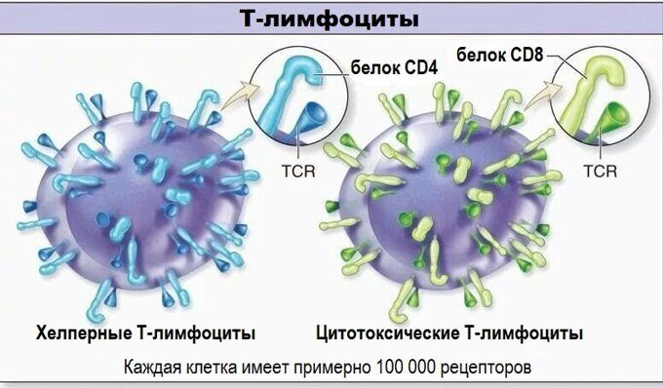
Рисунок 2 – Т-киллеры
Синие и зеленые отростки представляют собой рецепторы Т-киллеров (на рисунке обозначены как TCR), с помощью которых они опознают антигены. Каждая клетка имеет примерно 100000 рецепторов.

1.3. Искусственные нейронные сети
Для детектирования антигенов будут использоваться искусственные нейронные сети. Они широко применяются для распознавания образов, анализа сигналов и в задачах классификации/кластеризации [3].
Наиболее перспективными возможными вариантами являются:
  - Сверточные нейронные сети (CNN) – наиболее популярный подход в задачах компьютерного зрения и распознавания образов. Сверточные слои «учатся» выявлять особенности (фильтры) изображения на разных уровнях (от простых контуров до высокоуровневых объектов).
  - Архитектуры для детектирования объектов (R-CNN, SSD, YOLO) – это специализированные CNN, которые не только классифицируют объект, но и находят его координаты в изображении.

1.4. Моделирование охоты
В рамках данной работы охота Т-киллера на вирус может рассматриваться как дифференциальные игры, описанные в соответствующей книге Руфуса Айзекса. Такую охоту можно классифицировать и как «игры качества» и в том числе как «игры степени». В качестве преследователя выступает Т-киллер, а в качестве преследуемого выступает вирус. При этом вирус никогда не знает, преследует ли его Т-киллер [4].
У этой задачи качественно может быть всего 2 исхода: вирусы убиты и вирусы не убиты. Организму человека важно, чтобы все вирусы были убиты Т-киллерами, соответственно если рассматривать задачу как игру качества, важен исход: все вирусы убиты.
Также можно рассмотреть задачу как «игру степени». Организму важно добиться результата уничтожения вирусов за максимально короткий период времени, также важно минимизировать не только время, но и другие ресурсы, так как организм не может сопротивляться вечно. В то же время вирусы стремятся максимизировать затраты организма по времени и ресурсам следующим образом:
- В интересах вируса, чтобы организм его не заметил и не начал с ним бороться. Организму необходимо время для его обнаружения и дифференцировки клеток Т-киллеров («настройка» Т-киллеров на идентификацию определенных патогенов) и только после этого происходит «мобилизация» Т-киллеров для борьбы с вирусами. Соответственно у вируса есть время, когда он может спокойно существовать, а организм все еще не может бороться.
- Вирусы с высокой скоростью реплицируют свою ДНК/РНК.
Как «игры качества» эта задача требует уничтожения всех вирусов, а как игра степени эта задача требует минимизации времени, ошибок и ресурсов организма.
Если же рассматривать задачу в наложении на проектируемую систему, необходимо зафиксировать ряд ключевых аспектов:
- Определение местоположения вируса Т-киллер осуществляет с помощью ИНС, то есть ИНС выступает в роли «управляющего» поведением Т-киллера.
- Вирус никогда не знает, что его преследует Т-киллер и движется независимо от направления движения Т-киллера, то есть вирус не «уклоняется».
- Также принимается в расчет предположение, что клетки могут взаимодействовать в том числе при помощи электромагнитного излучения.
Из перечисленных пунктов становится ясно, что ИНС должна определять местоположение вируса на основе электромагнитного излучения.
Для того, чтобы минимизировать затраченное время на поимку вируса возможен способ экстраполяции будущего его местоположения, однако с применением ИНС такая задача трудноосуществима, если в принципе осуществима в рамках данной работы. Соответственно данный способ не представляется возможным для реализации.
Однако помимо способа, указанного выше, Руфус Айзекс также описывает следующий метод: «предписание двигаться по направлению к объекту при любом его положении».
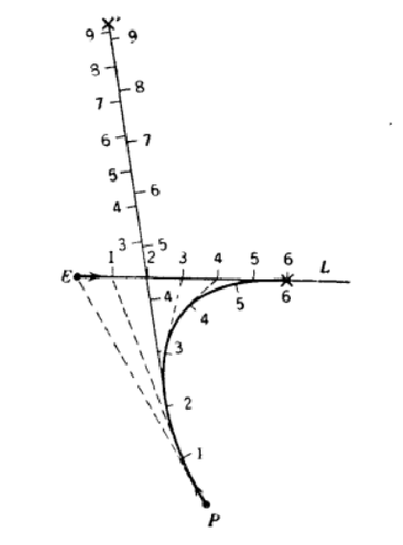
Рисунок 3 – Пример преследования объекта
На рисунке 3 представлен пример использования такого метода. На рисунке точка E – это преследуемый объект, точка P – преследующий объект, линия L – это траектория, по которой движется объект E.
Данный метод возможен к реализации с использованием ИНС при отслеживании динамики поведения вируса с помощью электромагнитного излучения, взаимодействующего с вирусом.

1.5. Сложная геометрия вируса
Вирус моделируется в данной работе как сфера, покрытая шипами по всей поверхности, то есть по сути покрытая угловатыми отражающими объектами. Учитывая также выдвинутую гипотезу, можно провести параллель с работами Уфимцева Петра Яковлевича.
Петр Яковлевич активно занимался изучением дифракции на телах сложной формы. В 1962 была выпущена его монография – «Метод краевых волн в физической теории дифракции» [5]. В этом научном труде Уфимцев описывал созданный им физико-математический алгоритм, способный подсчитать площадь рассеяния для объектов любой формы. Позже этот метод лег в основу технологий снижения заметности объектов. Соответственно становится ясно, что для снижения заметности объект должен обладать сложной геометрической формой.
Именно поэтому в данной работе вирус моделируется в виде сферы, покрытой шипами, что соответствует сложной геометрической формой с высокой способностью к рассеиванию излучения.

2. ОБЗОР АНАЛОГОВ
В качестве аналогов рассматриваются различные системы моделирования, а также средства разработки игр, отличающиеся высоким качеством визуализации информации.
Ниже представлено сравнительное описание различных средств разработки игр. Таблица сфокусирована на возможностях моделирования и визуализации.
Таблица 1 - Сравнение систем моделирования
Критерий | Unity | Unreal Engine | Blender
Назначение | Разработка игр, интерактивных приложений, AR/VR [6]  Прототипирование в реальном времени, визуализация | Разработка игр  Фотореалистичная визуализация и интерактивные приложения [7] | 3D-моделирование, анимация, рендеринг [8]
Возможности интерактивной визуализации | Очень высокие  Оптимизирован для отображения сцены в реальном времени, VR/AR | Высокий уровень реализма и детализации  Эффективен для «тяжёлых» сцен с продвинутой графикой | Средние/Высокие
Подход к моделирова  нию | Сцена, компоненты, скрипты (C#)  Возможность расширения за счёт плагинов и 3D моделей | Сцена, Blueprints (визуальное программирование) или C++  Большое количество инструментов для создания логики | Полноценный 3D-редактор (меши, скульптинг, анимация, шейдеры)  Программирование на Python (встроенный)
Обработка сложной геометрии | Легко импортировать (FBX, OBJ и др.)  Есть Unity Asset Store с 3D-моделями | Аналогично Unity (поддержка FBX, OBJ и других форматов)  «Магазин» для готовых ассетов | Одно из сильнейших решений по редактированию 3D-моделей (инструменты скульптинга, модификаторы и т. д.)
Простота освоения | Прост в освоении: требует знаний C#  Сильное сообщество, обширная документация | Сложен в освоении (использование C++ или продвинутый Blueprint) | Средняя сложность освоения: большой функционал  Имеет обширную документацию
Основные плюсы | Большое сообщество, широкий функционал  Высокая скорость прототипирования  Поддержка AR/VR | Фотореалистичность  Мощная система визуального программирования  Качественный рендеринг | Полноценный инструментарий 3D-художника/аниматора  Открытый код, бесплатный  Гибкая настройка
Основные минусы | Не эффективен для точных инженерных расчёты (без сторонних плагинов)  Для некоторых задач может потребовать доработки шейдеров | Требует серьёзных ресурсов, особенно для больших проектов  Сложнее быстрого прототипирования | Фокус на моделировании и рендере, а не на игровой логике  Физические симуляции ограничены

Также как система моделирования может быть рассмотрен MATLAB. Данное программное обеспечение является мощным инструментом для научных и инженерных задач. В том числе система предлагает специализированные инструменты моделирования, например, Simulink – среда для моделирования многодоменных динамических систем. Однако на текущий момент на территории Российской Федерации лицензии на данное программное обеспечение не выдаются.
В качестве системы моделирования был выбран Unity за счет простоты освоения. В том числе Unity не требует большого количества ресурсов для моделирования, однако это обуславливается более низкой мощностью визуализации. Таким аспектом в рамках данной работы можно пренебречь, так как более важно разработать качественный программный комплекс.

3. ПОСТАНОВКА ЗАДАЧИ
Цель исследования: спроектировать и разработать систему моделирования для идентификации отражающих объектов и управления излучающими объектами.
Задачи исследования:
- Исследование предметной области.
- Изучение программных средств моделирования.
- Проектирование системы моделирования: проектирование базы данных, построение BPMN, DFD, IDEF0 диаграмм, а также построение схемы интерфейса.
- Разработка программного комплекса для конфигурирования отражающих объектов – вирусов.
- Разработка программного комплекса для конфигурирования излучающих объектов – Т-киллеров.
- Выработка механизма распространения излучения.
- Разработка ИНС для классификации отражающих объектов.
- Выработка механизма определения местоположения отражающих объектов.
- Моделирование охоты Т-киллера на вирус.
Выполнение указанных задач позволит достичь цели и спроектировать и разработать систему моделирования.

4. ВЫБОР МЕТОДОВ ИССЛЕДОВАНИЯ И СРЕДСТВ РАЗРАБОТКИ
В качестве основного языка программирования для моделирования был выбран язык C#, так как он используется в кроссплатформенной среде разработки Unity и является неотъемлемой ее частью. Среда разработки, используемая совместно с Unity – Visual Studio 2022 для написания программ на языке C#.
Unity было выбрано как средство моделирования по следующим причинам:
- данная среда моделирования распространяется на бесплатной основе, также она имеет обширное сообщество пользователей, подробную документацию и обучающие материалы;
- имеет встроенную базовую физику, что очень важно для выполнения поставленных задач;
- имеет сравнительно небольшие затраты по ресурсам в сравнении с другими средствами моделирования;
- для выполнения поставленных задач также не требуется качественный рендеринг и фотореалистичную симуляцию, а значит Unity подходит для таких целей больше всего.
Помимо Visual Studio 2022, у Unity есть интеграция и с другими средствами разработки для написания кода, например, Visual Studio Code. Однако у Visual Studio 2022 есть существенное преимущество по сравнению с другими средствами разработки – возможность отладки во время исполнения симуляции.
Помимо этого, был использован язык программирования Python для предобработки данных после сборки датасета. Также он используется для обучения искусственных нейронных сетей.
Выбор Python обусловлен огромным количество готовых библиотек и фреймворков созданных специально для задач машинного обучения, такие как pandas, numpy, pytorch, keras, tensorflow. Данный фактор является ключевым при выборе языка программирования для обучения нейронных сетей.
Также был использован язык запросов SQL в СУБД PostgresQL, для сохранения результатов моделирования в базу данных.

5. ПРОЕКТИРОВАНИЕ СИСТЕМЫ
Для проектирования системы необходимо построить BPMN диаграмму для описания бизнес процесса, DFD диаграмму для описания потока данных, IDEF0 диаграмму для описания общей структуры системы, схему интерфейса для определения концепции взаимодействия с пользователем.

5.1. BPMN-диаграмма
Первым этапом в проектировании системы является построение BPMN диаграммы.
Таблица 3 содержит обозначения в нотации BPMN [9].
Таблица 3 - Обозначения в нотации BPMN
Объект | Описание
 | Начало работы системы
 | Конец работы системы
 | Процесс
 | Хранилище данных
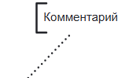 | Комментарий к процессу
 | Обозначение глобального процесса
 | Документ/отчет
 | Условное разветвление бизнес-процесса

BPMN-диаграмма представленная на рисунке 4 отражает детальное описание бизнес-процессов.
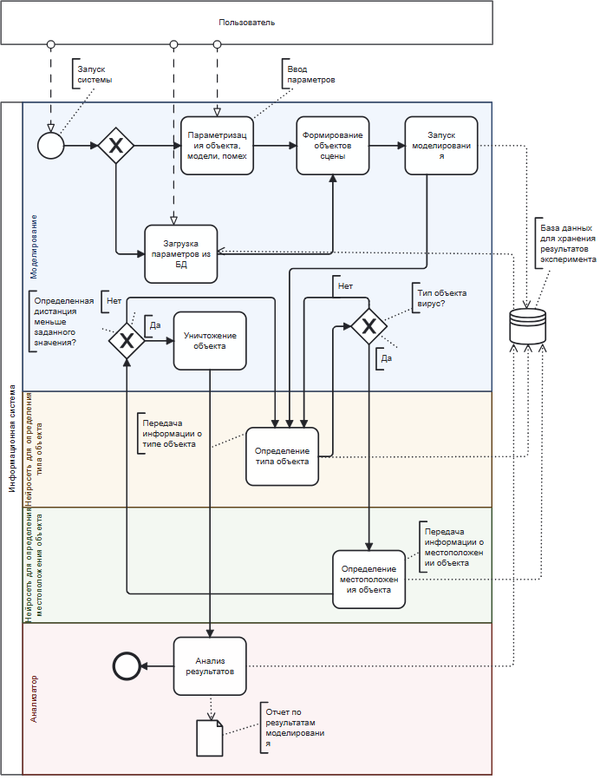
Рисунок 4 – BPMN диаграмма системы

Глобально всю систему можно разделить на 4 модуля – моделирование, нейросеть для определения типа объекта, нейросеть для определения местоположения объекта, анализатор.
В блоке моделирования при запуске системы пользователь может самостоятельно параметризировать симуляцию, также он может загрузить из базы данных уже существующие параметры, с которыми был проведен эксперимент. После этого происходит формирование модели и запуск симуляции. После этого в работу включаются нейросетевые модули строго в заданном порядке. Сначала происходит определение типа объекта для того, чтобы обнаружить «вирусы» и отличить их от «Т-Киллеров». Далее полученный результат переходит в обработку нейросети для определения местоположения целевых клеток. На основании этой информации «Т-Киллеры» ведут борьбу с «вирусами».
На последнем этапе включается в работу анализатор, который рассчитывает необходимые показатели для формирования отчета.
Также на протяжении симуляции ведется сбор необходимой информации для сохранения в БД. Это показатели нейросетей, итоговый отчет, параметры симуляции.
Данная диаграмма позволяет в полной мере отразить процессы, происходящие в системе.

5.2. Диаграмма IDEF0
Следующий этап проектирования – это построение IDEF0 диаграммы. Диаграмма верхнего уровня обеспечивает наиболее общее или абстрактное описание объекта моделирования. Диаграмма представлена на рисунке 5.
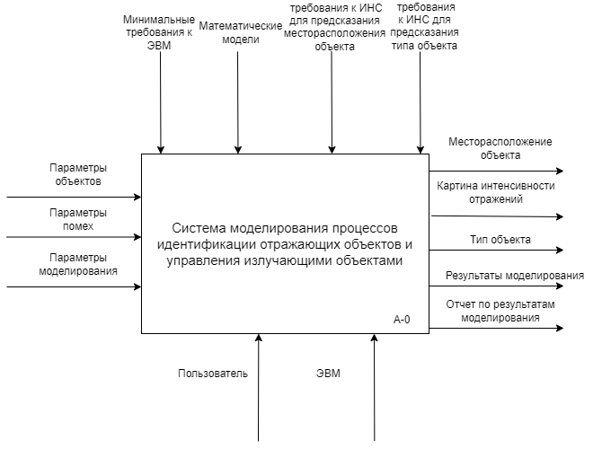
Рисунок 5 – IDEF0 диаграмма системы
На вход системе подаются все необходимые параметры – это параметры объектов, параметры помех и параметры моделирования. В этом процессе участвует пользователь. Далее в процессе работы системы участвует ЭВМ.
В управлении находятся:
- минимальные требования к ЭВМ – она обязательно должна соответствовать установленным требованиям для запуска системы;
- математические модели – необходимы для моделирования лучей, их отражений и т. д.;
- требования к ИНС для предсказания типа объекта – в первую очередь это требования к точности ИНС, потому что это является критически важным аспектом в системе для того, чтобы не спутать иммунные клетки с враждебными;
- требования к ИНС для предсказания местоположения объекта – также в первую очередь это требования к ее точности.
По результату работы системы на выходе: предсказанные типы объектов, предсказанное местоположение объектов, карты интенсивности отражений, результаты моделирования, а также отчет по результатам моделирования.

5.3. Декомпозиция IDEF0 диаграммы
В процессе декомпозиции, функциональный блок, который в контекстной диаграмме отображает систему как единое целое, подвергается детализации на диаграмме следующего уровня. Далее была построена декомпозиция диаграммы, она представлена на рисунке 6.
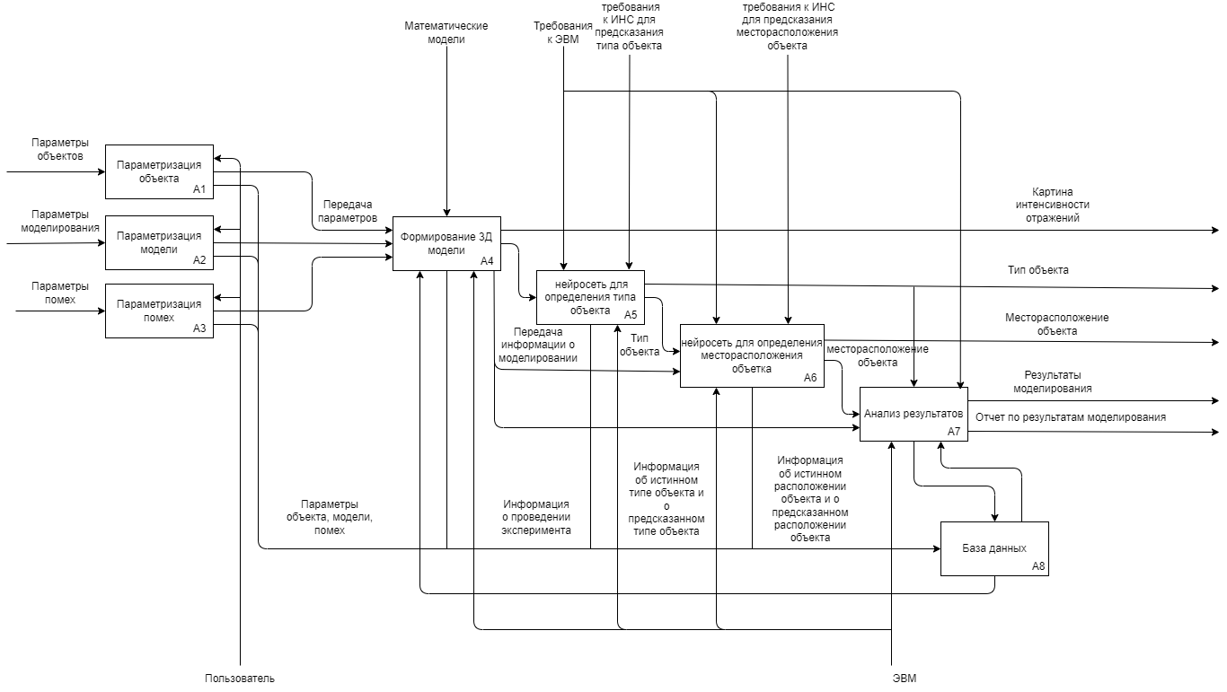
Рисунок 6 – Декомпозиция IDEF0 диаграмма

На вход также подаются параметры объектов, параметры моделирования, параметры помех, их вводит пользователь. Далее эти параметры передаются системе для формирования модели с применением математических моделей, также все параметры записываются в базу данных. Далее информация о моделировании передается нейросети для определения типа объектов, далее в свою очередь эта информация передается нейросети для определения местоположения объектов. Информация об истинных типах объектов и о предсказанных типах объектов записывается в базу данных. Также в БД записывается информация об истинном местоположении объектов и о предсказанном. Вся информация передается в блок анализа результатов, который формирует отчет.
Механизмы, управление, а также выходные значения аналогичны тем, что были представлены на IDEF0 диаграмме.

5.4. DFD диаграмма
Следующим этапом проектирования стало построение DFD диаграммы. Данная диаграмма отображает потоки данных между системами, базами данных [10]. Ключевыми элементами являются входные/выходные данные, системы, точки хранения и сбора данных. DFD диаграмма представлена на рисунке 7.
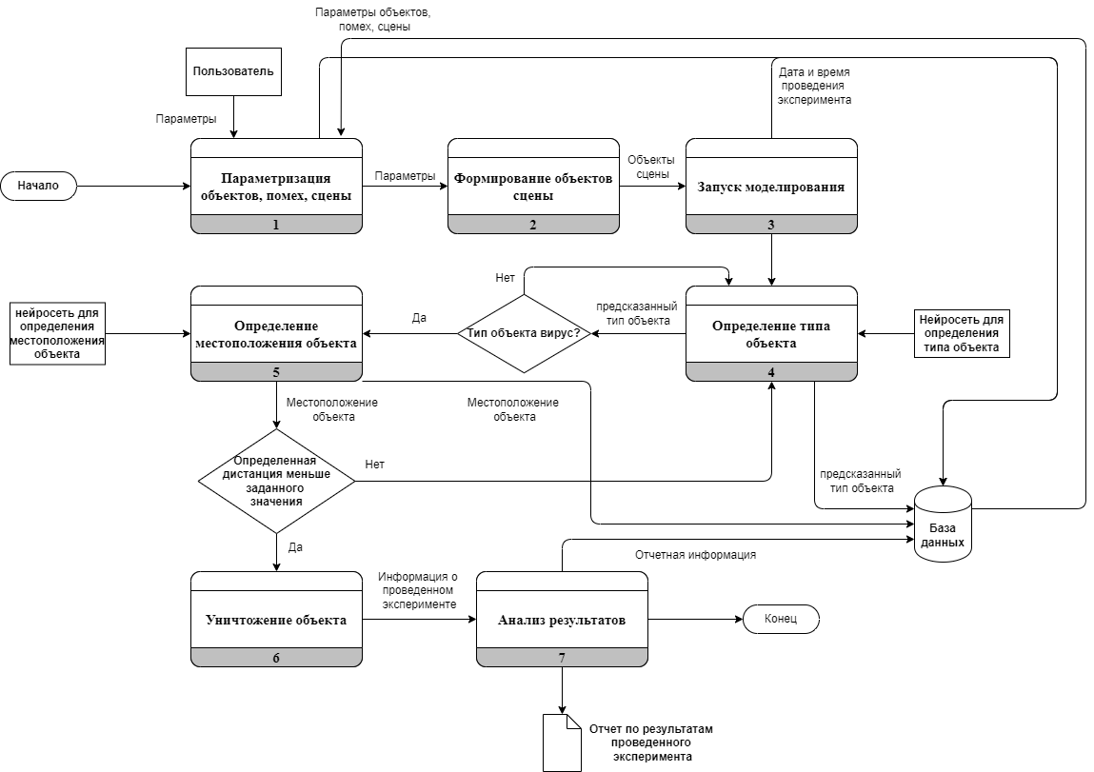
Рисунок 7 – DFD диаграмма
Пользователь вводит параметры, необходимые для запуска симуляции, эти параметры передаются в блок параметризации. Далее после параметризации происходит формирование 3Д модели.
После этого происходит моделирование на основе сформированной модели. Информация о моделировании передается нейросети для определения типа объекта. Полученная информация от нейросети передается следующей нейросети для определения местоположения объекта. Вся полученная информация во время моделирования, в том числе полученная информация от нейросетей передается в блок анализа результатов, который формирует отчет.
В базу данные собирается следующая информация: параметры симуляции, информация о проведенной симуляции, отчетная информация, типы предсказанных объектов, предсказанные местоположения объектов.

5.5. ER-диаграмма базы данных
Представленная ER-диаграмма (рисунок 8) отображает информационную модель системы для системы моделирования процессов идентификации отражающих объектов и управления излучающими объектами. Диаграмма иллюстрирует основные сущности, их атрибуты и связи между ними.
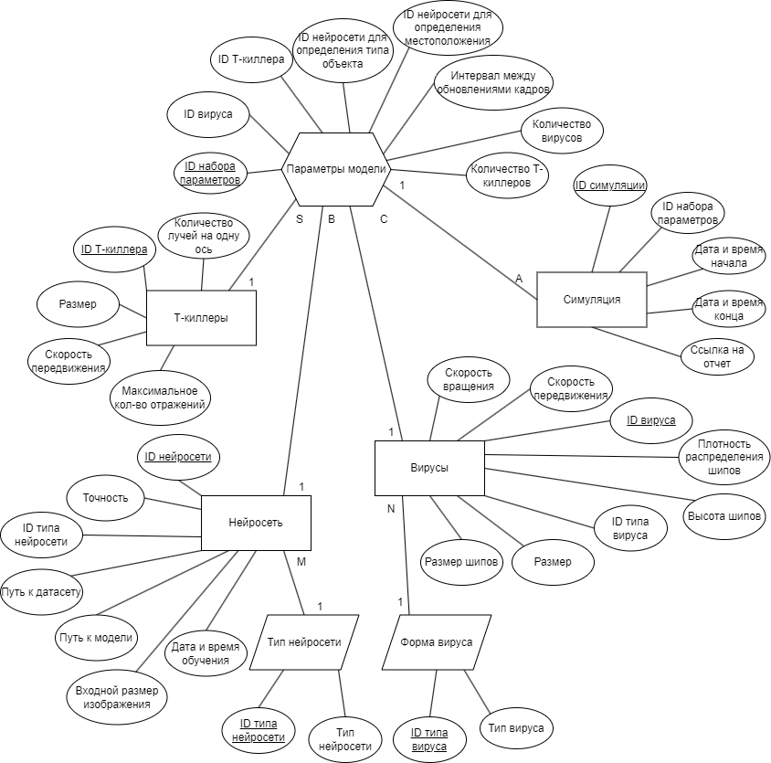
Рисунок 8 – ER-диаграмма базы данных
Основные сущности:
- Симуляция – центральная сущность, представляющая процесс моделирования.

Таблица 4 - Описание сущности симуляция
№ | Наименование | Назначение
1 | ID симуляции | Уникальный идентификатор каждой отдельной симуляции
2 | ID набора параметров | Ссылка на набор параметров, использованных в симуляции
3 | Дата и время начала | Фиксация момента старта симуляции
4 | Дата и время конца | Фиксация момента завершения симуляции
5 | Ссылка на отчет | Указатель на документ с результатами симуляции
Таблица предназначена для хранения информации о проведенной симуляции.
- Параметры модели – сущность, описывающая настройки для симуляции:
Таблица 5 - Описание сущности параметры модели
№ | Наименование | Назначение
1 | ID набора параметров | Уникальный идентификатор набора параметров
2 | ID нейросети для определения типа объекта | Ссылка на нейросеть классификации объектов
3 | ID нейросети для определения местоположения | Ссылка на нейросеть определения координат
4 | Интервал между обновлениями кадров | Временной шаг симуляции
5 | Количество вирусов | Начальное число вирусов в модели
6 | Количество Т-киллеров | Начальное число иммунных клеток
7 | ID вируса | Идентификатор типа вируса в симуляции
8 | ID Т-киллера | Уникальный идентификатор иммунной клетки
Таблица предназначена для хранения информации о параметрах симуляции.
- Т-киллеры – сущность, представляющая иммунные клетки в модели:
Таблица 6 - Описание сущности Т-киллер
№ | Наименование | Назначение
1 | ID Т-киллера | Уникальный идентификатор иммунной клетки
2 | Размер | Физические параметры Т-киллера
3 | Скорость передвижения | Характеристика мобильности иммунной клетки
4 | Количество лучей на одну ось | Определяет плотность сканирования пространства
5 | Максимальное количество отражений | Ограничение на взаимодействия объектов
Таблица предназначена для хранения информации о параметрах Т-киллера.
- Нейросеть – сущность, описывающая используемые нейронные сети:
Таблица 7 - Описание сущности нейросеть
№ | Наименование | Назначение
1 | ID нейросети | Уникальный идентификатор нейронной сети
2 | Точность | Показатель качества обученной модели
3 | ID типа нейросети | Ссылка на классификацию типа нейросети
4 | Путь к датасету | Адрес набора данных для обучения
5 | Путь к модели | Адрес файла обученной модели
6 | Дата и время обучения | Временная метка процесса обучения
Таблица предназначена для хранения информации о нейросети, участвующей в симуляции.
- Вирусы – сущность, представляющая моделируемые вирусы:
Таблица 8 - Описание сущности вирусы
№ | Наименование | Назначение
1 | ID вируса | Уникальный идентификатор вируса
2 | Скорость вращения | Характеристика ротационной динамики
3 | Скорость передвижения | Параметр мобильности вируса
4 | Плотность распределения шипов | Характеристика поверхностной структуры
5 | Размер шипов | Физический параметр выступов вируса
6 | Высота шипов | Геометрическая характеристика выступов
7 | Размер | Общие физические параметры вируса
8 | ID типа вируса | Ссылка на классификацию формы вируса
Таблица предназначена для хранения информации о параметрах вирусов.
- Тип нейросети – сущность-справочник для классификации нейросетей:
Таблица 9 - Описание сущности тип нейросети
№ | Наименование | Назначение
1 | ID типа нейросети | Уникальный идентификатор типа нейросети
2 | Тип нейросети | Наименование или категория нейронной сети
Таблица предназначена для хранения информации о типе нейросети.
- Форма вируса – сущность-справочник для классификации форм вирусов:
Таблица 10 - Описание сущности форма вируса
№ | Наименование | Назначение
1 | ID типа вируса | Уникальный идентификатор формы вируса
2 | Тип вируса | Наименование или категория формы вируса
Таблица предназначена для хранения информации о форме вирусов.
Связи между сущностями:
- Симуляция – Параметры модели: связь "многие-к-одному" (M:1).
- Параметры модели – Т-киллеры: связь "многие-к-одному" (M:1).
- Параметры модели – Нейросеть: связь "многие-к-одному" (M:1).
- Параметры модели – Вирусы: связь "многие-к-одному" (M:1).
- Нейросеть – Тип нейросети: связь "многие-к-одному" (M:1).
- Вирусы – Форма вируса: связь "многие-к-одному" (M:1).
Эта информационная модель обеспечивает структурированное хранение и обработку данных для системы моделирования, позволяя эффективно управлять параметрами симуляции, отслеживать результаты, воспроизводить эксперименты и обеспечивать взаимодействие между различными компонентами.

5.6. Логическая модель базы данных
Логическая модель базы данных – это абстрактное представление структуры данных, которое используется для планирования и проектирования баз данных. Она описывает, как данные будут организованы и как они будут взаимодействовать друг с другом, не привязываясь к конкретной системе управления базами данных (СУБД). На рисунке, приведенном ниже представлена логическая модель базы данных (рисунок 9).
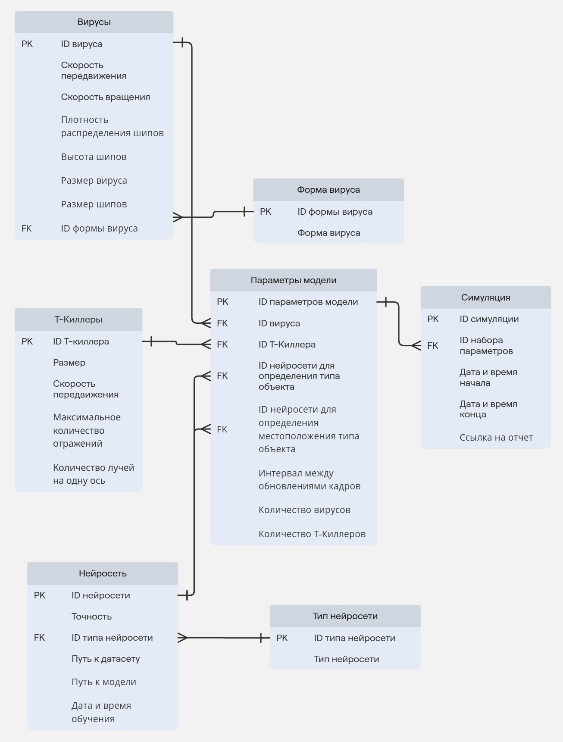
Рисунок 9 – Логическая модель базы данных
Сущности и их атрибуты
  - Симуляция:
  - ID_симуляции (PK) – уникальный идентификатор симуляции;
  - ID_набора_параметров (FK) – внешний ключ к таблице параметров модели;
  - Дата_время_начала – временная метка начала симуляции;
  - Дата_время_конца – временная метка завершения симуляции;
  - Ссылка_на_отчет – путь к файлу отчета.
  - Параметры модели:
  - ID_параметров (PK) – уникальный идентификатор набора параметров;
  - ID_вируса (FK) – внешний ключ к таблице вирусов;
  - ID_Т_киллера (FK) – внешний ключ к таблице Т-киллеров;
  - ID_нейросети_определения_объекта (FK) – внешний ключ к таблице нейросетей;
  - ID_нейросети_определения_местоположения (FK) – внешний ключ к таблице нейросетей;
  - Интервал_между_обновлениями – временной интервал между кадрами симуляции;
  - Количество_вирусов – число вирусов в симуляции;
  - Количество_Т_киллеров – число Т-киллеров в симуляции.
  - Т-киллеры:
  - ID_Т_киллера (PK) – уникальный идентификатор Т-киллера;
  - Размер – размер иммунной клетки;
  - Скорость_передвижения – скорость перемещения иммунной клетки;
  - Максимальное_количество_отражений – ограничение на количество отражений лучей;
  - Количество_лучей_на_ось – плотность лучей.
  - Нейросеть:
  - ID_нейросети (PK) – уникальный идентификатор нейросети;
  - Точность - показатель точности работы нейросети;
  - ID_типа_нейросети (FK) – внешний ключ к справочнику типов нейросетей;
  - Путь_к_датасету – путь к файлу с тренировочными данными;
  - Путь_к_модели – путь к файлу с обученной моделью;
  - Дата_время_обучения – временная метка обучения нейросети.
  - Вирусы:
  - ID_вируса (PK) – уникальный идентификатор вируса;
  - Скорость_вращения – скорость вращения вируса;
  - Скорость_передвижения – скорость перемещения вируса;
  - Плотность_распределения_шипов – параметр распределения шипов на поверхности;
  - Размер_шипов – размер шипов вируса;
  - Высота_шипов – высота шипов вируса;
  - Размер_вируса – общий размер вируса;
  - ID_формы_вируса (FK) – внешний ключ к справочнику форм вирусов.
  - Тип нейросети :
  - ID_типа_нейросети (PK) – уникальный идентификатор типа нейросети;
  - Тип_нейросети – название/описание типа нейросети.
  - Форма вируса:
  - ID_формы_вируса (PK) – уникальный идентификатор формы вируса;
  - Тип_вируса – название/описание типа вируса.
Связи между таблицами:
- Симуляция → Параметры модели: связь "многие-к-одному" (M:1), один набор параметров может использоваться в нескольких симуляциях.
- Параметры модели → Вирусы: связь "многие-к-одному" (M:1), один тип вируса может использоваться в нескольких наборах параметров.
- Параметры модели → Т-киллеры: связь "многие-к-одному" (M:1), один тип Т-киллера может использоваться в нескольких наборах параметров.
- Параметры модели → Нейросеть (для определения объекта): связь "многие-к-одному" (M:1), одна нейросеть может использоваться в нескольких наборах параметров.
- Параметры модели → Нейросеть: связь "многие-к-одному" (M:1), одна нейросеть может использоваться в нескольких наборах параметров.
- Нейросеть → Тип нейросети: связь "многие-к-одному" (M:1), один тип нейросети может быть у нескольких нейросетей.
- Вирусы → Форма вируса: связь "многие-к-одному" (M:1), одна форма вируса может быть у нескольких вирусов.
Данная логическая модель обеспечивает эффективное хранение и обработку данных для системы моделирования, позволяя структурировать информацию о симуляциях, параметрах моделирования, используемых нейросетях и характеристиках моделируемых вирусов и иммунных клеток.

6. ОПИСАНИЕ ПРОГРАММНОГО КОМПЛЕКСА
После проектирования системы, следующим этапом является разработка программного комплекса. В данной главе содержится подробное описание архитектуры программного комплекса, его содержание, модули и функциональные возможности. В том числе в главе представлена архитектура разработанных нейронных сетей, а также их интеграция в программный комплекс.

6.1. Модуль формирования и параметризации вируса
Модуль реализует следующие основные задачи:
- Создание по выбору пользователя основных трехмерных примитивов, в том числе возможно загрузить любую трехмерную модель.
- Параметризация поверхности выбранного объекта.
- Параметризация объекта.
Сначала будет рассмотрено создание основных примитивов,

6.1.1. Создание примитивов
Система дает возможность выбора одного из следующих примитивов: тетраэдр, сфера, капсула, куб, цилиндр, пользовательский объект (пользователь может загрузить в систему любую трехмерную модель в формате, поддерживаемом в Unity – это obj, fbx, и так далее).
Для дальнейшей работы с объектами важно, чтобы они были приведены к одному и тому же формату для дальнейшей параметризации поверхности. В первую очередь это относится к пользовательским объектам, так как они могут быть построены в различных средствах моделирования, а соответственно иметь различный масштаб модели, а также они могут быть отмасштабированы к разным единицам измерения.
Для устранения данной проблемы используется следующий метод: при импортировании модели в Unity, она имеет информацию о своих габаритных размерах, благодаря этому вычисляет максимальный габаритный размер объекта и масштабируется так, чтобы этот размер соответствовал заданному значению масштаба модели. Это обеспечивает единообразие размеров всех объектов независимо от их исходной геометрии.

6.1.2. Параметризация поверхности
Модуль необходим для конфигурации поверхности с «шипами».
Шипы генерируются программно и представляют собой пирамиду, которая содержит основание и четыре боковые грани. Есть возможность параметризации высоты шипов, их относительного размера. Он указывается как отношение размера шипа к размеру объекта, соответственно, 0.1 означает, что шипы будут иметь размер в 10% от размера объекта. Также параметризируется плотность распределения шипов на поверхности, она задается как минимальное расстояние между двумя любыми шипами.
Размещение шипов на поверхности объекта происходит следующим образом: выбирается случайная точка на поверхности объекта, на ней создается шип (ориентируется на поверхности по направлению нормали в данной точке), далее выбирается новая случайная точка, если она проходит условие по минимальному расстоянию – добавляется в выборку, создается шип, и так далее, пока определенное количество сгенерированных точек не смогут пройти условие по расстоянию, это является точкой останова генерации поверхности.

6.1.3. Параметризация объекта
По отношению к объекту происходит параметризация:
- масштаба объекта;
- его угловой скорости, то есть скорости вращения, направление которой задается случайно;
- а также его скорость передвижения, направление которой также задается случайным образом.

6.2. Модуль формирования и параметризации Т-киллера
Данный модуль представляет собой программный компонент, который моделирует систему восприятия и навигации T-клетки в виртуальной иммунной системе, в которой также создаются вирусы.
Он структурно разделен на несколько блоков, каждый из которых отвечает за определенную функциональность системы:
- трассировка лучей;
- параметризация Т-киллера;
- визуальное отображение некоторых получаемых результатов.
Также в данном модуле реализуется сбор данных для обучения нейросетей, а также взаимодействие с нейросетями, данная функциональность будет рассмотрена при описании нейросетей.

6.2.1. Трассировка лучей
Основной принцип работы модуля заключается в испускании множества лучей от T-клетки (представленной сферическим коллайдером) во всех направлениях. Эти лучи взаимодействуют с объектами виртуальной среды, отражаются от них и, в случае возвращения к T-клетке, регистрируются как "возвращенные лучи". Данный подход моделирует биологический механизм распознавания антигенов T-клетками через сложную систему отражений.
Система использует сферические координаты для равномерного распределения лучей по поверхности сферы. Для каждого луча вычисляются:
- угол θ в диапазоне от 0 до π;
- угол φ в диапазоне от 0 до 2π.
Данные углы перебираются по циклу от 0 до заданного количества лучей, введенное пользователем. Далее рассчитывается направление луча.
Координаты направления луча вычисляются по формулам:
x = sin(θ) × cos(φ)
y = sin(θ) × sin(φ)
z = cos(θ)
При отражении лучей используется стандартная формула отражения:
R = 2(N·I)N – I, где R - направление отраженного луча, N - нормаль поверхности, I - направление падающего луча.
Алгоритм работы:
- луч испускается из центра T-клетки в заданном направлении;
- при столкновении с объектом луч отражается согласно закону отражения;
- процесс повторяется до достижения максимального числа отражений (параметризируемый параметр) или до возвращения луча к T-клетке;
- если луч возвращается, фиксируется точка его попадания на поверхность T-клетки;
- точка попадания преобразуется в координаты текстуры (UV-координаты) для визуализации;
- информация о попадании сохраняется в текстуре, которая позже используется для анализа.

6.2.2. Параметризация Т-киллера
В системе есть возможность параметризации размера Т-киллера, то есть его масштаба, аналогично с вирусом также возможно задать скорость передвижения, угловая скорость.
Помимо этих базовых настроек параметризируется также количество лучей, которое будет испускать Т-киллер, максимальное количество отражений, параметр введен в целях экономии потребляемых ресурсов. Также есть возможность изменения временного интервала, между которыми будет происходит перерасчет всей сцены, также для экономии потребляемых ресурсов.

6.2.3. Визуальное отображение некоторых получаемых результатов
Для визуального представления возвращаемых на Т-киллер лучей, на Т-киллер применяется специализированная текстура rayTexture, предназначенная именно для таких целей. Она представляет собой двухмерную развертку сферы, Т-киллера.
Для этого в средстве трехмерного моделирования Blender была создана модель сферы, а также ее развертка, далее она была импортирована в Unity и использована при дальнейшем моделировании.
При возвращении луча обратно на Т-киллер, вычисляется точка пересечения луча с Т-киллером. Далее эти координаты переводятся в UV координаты развертки Т-киллера следующим образом:
$$u =0,5 + arctg(z/x)/(2π)$$
$$v = 0,5 - arcsin(y) / π$$
Далее на основе вычисленных UV координат вычисляются конкретные координаты пикселя на текстуре:
$$x=u*\left(ширина текстуры-1\right)$$
$$y= v * (высота текстуры - 1)$$
Таким образом работает отображение трехмерной координаты точки попадания луча на Т-киллер и двухмерной точки на изображении развертки Т-киллера.
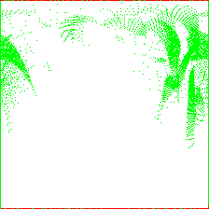
Рисунок 10 – Пример полученного изображения развертки.
На рисунке 10 представлен пример полученного изображения развертки, которое представляет картину отражений вируса с шипами на поверхности. Зелеными точками отмечаются точки попадания лучей на Т-киллер. На изображении можно наблюдать характерный образ шипов.
Помимо этого, предоставляются следующие параметры:
- количество лучей, попавших на объект;
- количество вернувшихся лучей обратно на Т-киллер.
Также для упрощения тестирования был реализован функционал отображения лучей и их отражений.
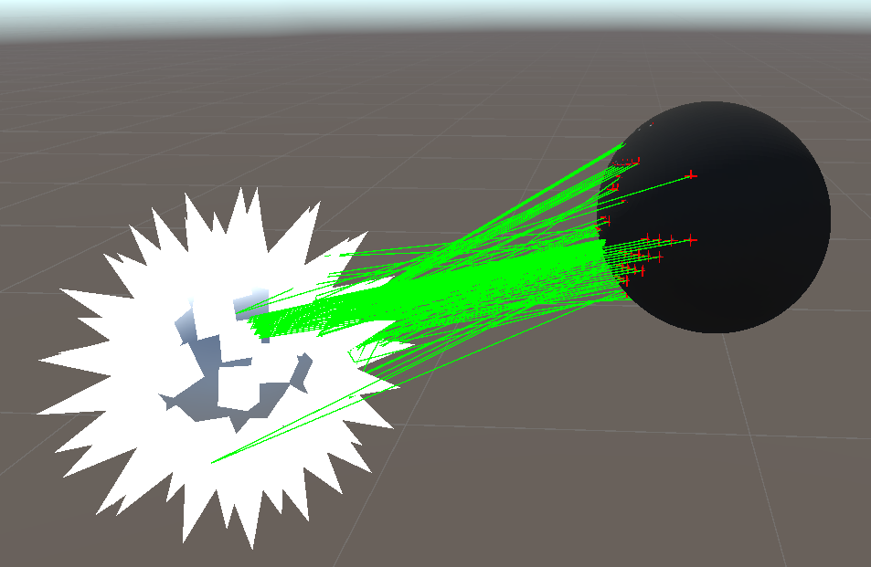
Рисунок 11 – Пример отображения лучей для отладки.
На рисунке 11 представлен пример того, как выглядит отображение лучей в сцене, а также точек пересечений. Черная сфера – Т-киллер, белая сфера с шипами – вирус, зеленые линии – это лучи, которые испустил Т-киллер, впоследствии вернувшиеся обратно на него. Красные кресты на поверхности Т-киллера – точки пересечения лучей с Т-киллером.

6.3. Модуль управления вирусами и Т-киллерами
Данный модуль выступает в роли посредника между модулями параметризации 6.1, 6.2 и интерфейсом системы. Необходимо это для того, чтобы была возможность полной параметризации сцены через единственный модуль, также это упрощает процесс сбора информации для записи в базу данных. Помимо этого, модуль выполняет важную функцию управления вирусами и Т-киллерами, а именно поддержание их постоянной скорости передвижения. Также модуль осуществляет сбор необходимой информации в json файл для дальнейшей записи в базу данных. Сделано это ввиду того, что в Unity нет возможности напрямую работать с базой данных (для упрощения задачи было решено сделать именно так).

6.3.1. Параметризация вирусов, Т-киллеров, а также их управление
Параметризация вирусов и Т-киллеров проводится в соответствии с тем, как это указано в модулях 6.1, 6.2.
В данном модуле также вводятся следующие параметры, помимо описанных ранее:
- сохранение данных в json (да/нет), директория сохранения файла, имя файла, директория для сохранения отчета;
- осуществление сбора датасета в модуле формирования и параметризации Т-киллера (да/нет), директория для сохранения изображений, имя csv файла для записи данных датасета, разрешение изображений;
- осуществление предсказаний направления с помощью нейросети (да/нет), модель нейросети для предсказания направления с формате onnx, модель нейросети для классификации (Вирус/Т-киллер) в формате onnx.

6.3.2. Сбор информации
В данном модуле осуществляется полный сбор информации о вирусах, Т-киллерах, о параметрах сцены, о проведенной симуляции, о используемых нейросетях, а также о результатах симуляции.

6.4. Сохранение в базу данных информации из json
С помощью библиотеки на python psycopg2, происходит подключение к базе данных.
В первую очередь заполняется таблица с параметрами вирусов, вводятся скорость перемещения, скорость вращения, высота шипов, размер шипов, размер вируса, плотность распределения шипов на поверхности, а также форма вируса.
Далее заполняется таблица с параметрами Т-киллера. Вводятся скорость перемещения, размер Т-киллера, количество генерируемых лучей, а также максимальной количество отражений для каждого луча.
После этого заполняется таблица с параметрами сцены – это конфигурация вируса, который только что был добавлен, конфигурация Т-киллера, который только что был добавлен, нейросеть типа классификатора, нейросеть типа предсказателя направления, интервал в секундах между обновлениями кадров сцены, количество вирусов, количество Т-киллеров.
В последнюю очередь заполняется таблица симуляции: используемые параметры, время начала симуляции, время конца симуляции, а также ссылка на отчет по итогам симуляции.

6.5. Нейросеть для классификации(Вирус/Т-киллер)
Для задачи классификации необходимо было собрать набор картин отражений.

6.5.1. Набор данных
Для сбора данных картин отражений симуляция запускалась с одним вирусом и одним Т-киллером, таким образом были собраны картины отражений с вирусом. Также симуляция запускалась с двумя Т-киллерами, для того чтобы собрать картины отражений Т-киллеров, при этом запись данных велась только для одного из Т-киллеров. Запись изображений велась в одну и ту же директорию.
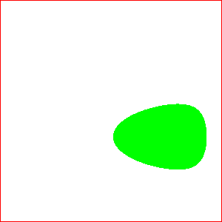
Рисунок 12 – Пример полученной картины отражений Т-киллера

Рисунок 13 – Пример полученной картины отражений вируса
На рисунке 12 представлена картина отражений Т-киллера, на ней можно видеть характерную для Т-киллера сферическую форму.
На рисунке 13 представлена картина отражений вируса, на ней можно видеть характерные для вируса с шипами образы.
Изображения собраны с разрешением 300 $×$ 300 пикселей, зелеными точками отмечаются возвращенные отраженные лучи на Т-киллер. Также изображение имеет красные границы по краям.
Было собрано 50 изображений для вируса, и соответственно 50 изображений для Т-киллера.
Также был создан csv файл в следующем формате: time;classLabel;ratio;imageFile, где time – это время прошедшее с начала симуляции до получения изображения, classLabel – это метка, обозначающая принадлежность к вирусу или Т-киллеру соответственно, ratio – коэффициент отражений, рассчитанный по следующей формуле:$ratio = \frac{n}{m}$, где n – это количество возвращенных лучей на Т-киллер, а m – это количество лучей попавших на внешний объект; imageFile – это имя файла.
Коэффициент отражений был введен из соображений того, чтобы не записывать некачественные изображения, так как они не несли бы должной информации для нейросети.

6.5.2. Архитектура нейросети, обучение
Для обучения была выбрана предобученная модель ResNet18 – это сверточная нейронная сеть имеющая 18 слоев в глубину.
Архитектура ResNet18 представлена на рисунке 14.
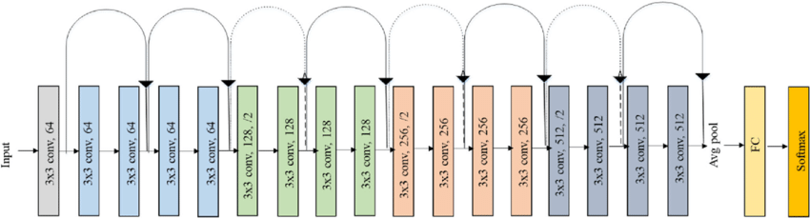
Рисунок 14 – Архитектура ResNet18
Перед обучением, необходимо провести некоторую предварительную обработку данных, изображений.
Необходимо перевести строковые метки Virus/T-killer в числовой формат 1/0 так как нейросеть может работать только с числовым форматом.
У каждого из изображений необходимо изменить размер на 224 $×$ 224 пикселя, так как ResNet18 работает именно с таким форматом. Также происходит нормализация пикселей в диапазон от -1 до 1.
Набор данных разбивается на тренировочную, валидационную и тестовую выборки в соотношении 70:20:10 (в процентах) соответственно.
Обучение длится 10 эпох, на каждой эпохе модель обрабатывает все тренировочные данные партиями по 16 изображений (размер батча равен 16). Скорость обучения равна 10⁻⁴. Используется функция потерь Cross-Entropy Loss, стандартная для задач классификации. После каждой эпохи проводится оценка точности на валидационных данных. После завершения обучения производится оценка финальной точности на тестовой выборке, далее модель сохраняется с стандартным расширением pth.
По итогам обучения и тестирования на тестовой выборке модель показала точность 99%.
Для дальнейшего использования нейронной сети в Unity необходимо преобразовать ее в формат, с которым он способен работать, а именно в формат onnx. Для этого используется стандартная функция библиотеки PyTorch.

6.6. Нейросеть для предсказания направления
Задача состоит в предсказании трехмерного вектора направления по картине отражений вируса. В первую очередь необходимо собрать набор данных для обучения нейросети.

6.6.1. Набор данных
Собранный набор данных имеет следующую структуру: time;imageFile;dirX;dirY;dirZ, где imageFile – это путь к сохраненному файлу, dirX, dirY, dirZ – это соответствующие компоненты эталонного трехмерного вектора направления к вирусу.
Данные компоненты были рассчитаны следующим образом:
$dir = v – t$, где v – это позиция вируса в пространстве, а t – это позиция Т-киллера в пространстве.
Также необходимо провести предварительную обработку изображения перед его сохранением. В случае, когда в симуляции присутствуют вирусы и Т-киллеры в количестве больше одного, Т-киллеры могут получать зашумленную картину отражений, или же на картине отражений могут присутствовать сразу несколько объектов. Для решения данной проблемы необходимо найти и отметить на изображении центр масс, возвращенных на Т-киллер лучей. Таким образом это упростит задачу нейросети предсказания вектора направления в сложных и неопределенных случаях.
Также в целях оптимизации по потребляемым ресурсам изображение переводится в черно-белый формат.
Для расчета центра масс важно учитывать, что изображение – это развертка сферы, соответственно сначала необходимо получить UV координаты развертки по следующим формулам:
$v = y / (height - 1) * π$, где y – это соответствующая координата точки на изображении, $height$ – это высота изображения.
$u = x / (width - 1) * 2π$, где x – это соответствующая координата точки на изображении, width – это ширина изображения.
Далее необходимо преобразовать полученные координаты развертки в трехмерные декартовы координаты – это уже точки на сфере.
Расчет проводится по следующим формулам:
$x = sin(v) * cos(u)$,
$y=sin\left(v\right)*sin\left(u\right)$,
$z = cos(v)$.
Следующим шагом является вычисление взвешенной суммы координат, где весом является значение пикселя (0 – для черного, 1 – для белого).
$weightedSumX += weight * x$,
$weightedSumY += weight * y$,
$weightedSumZ += weight * z,$
$totalWeight += weight$.
Следующий этап – нахождение центра масс.
$centerX = weightedSumX / totalWeight$,
$centerY = weightedSumY / totalWeight$,
$centerZ = weightedSumZ / totalWeight$.
Для того чтобы отметить центр масс на изображении, проводятся операции в обратном порядке, то есть нахождение UV координат развертки.
$centerU = arctg(centerY/ centerX)$,
$centerV = arccos(centerZ)$.
Далее расчет координат на изображении.
$centerCol = (centerU / (2 * π)) * (width - 1)$,
$centerRow =(centerV / π) * (height - 1)$.
Таким образом проводится расчет центра масс.
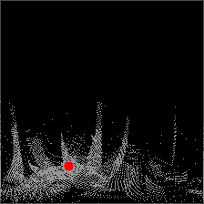
Рисунок 15 – Обработанное изображение
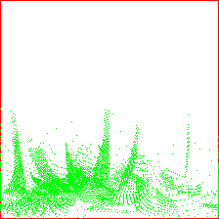
Рисунок 16 – Исходное изображение
Красной точкой на рисунке 15 отмечен рассчитанный центр масс, а на рисунке 16 приведено исходное изображение.
Таким образом было собрано 1894 изображения в приведенном выше формате на рисунке 15, в разрешении 224 $×$ 224 пикселя, для каждого изображения соответственно рассчитаны эталонные векторы.

6.6.2. Архитектура нейросети, обучение
Разработанная архитектура нейросети представлена на рисунке 17.
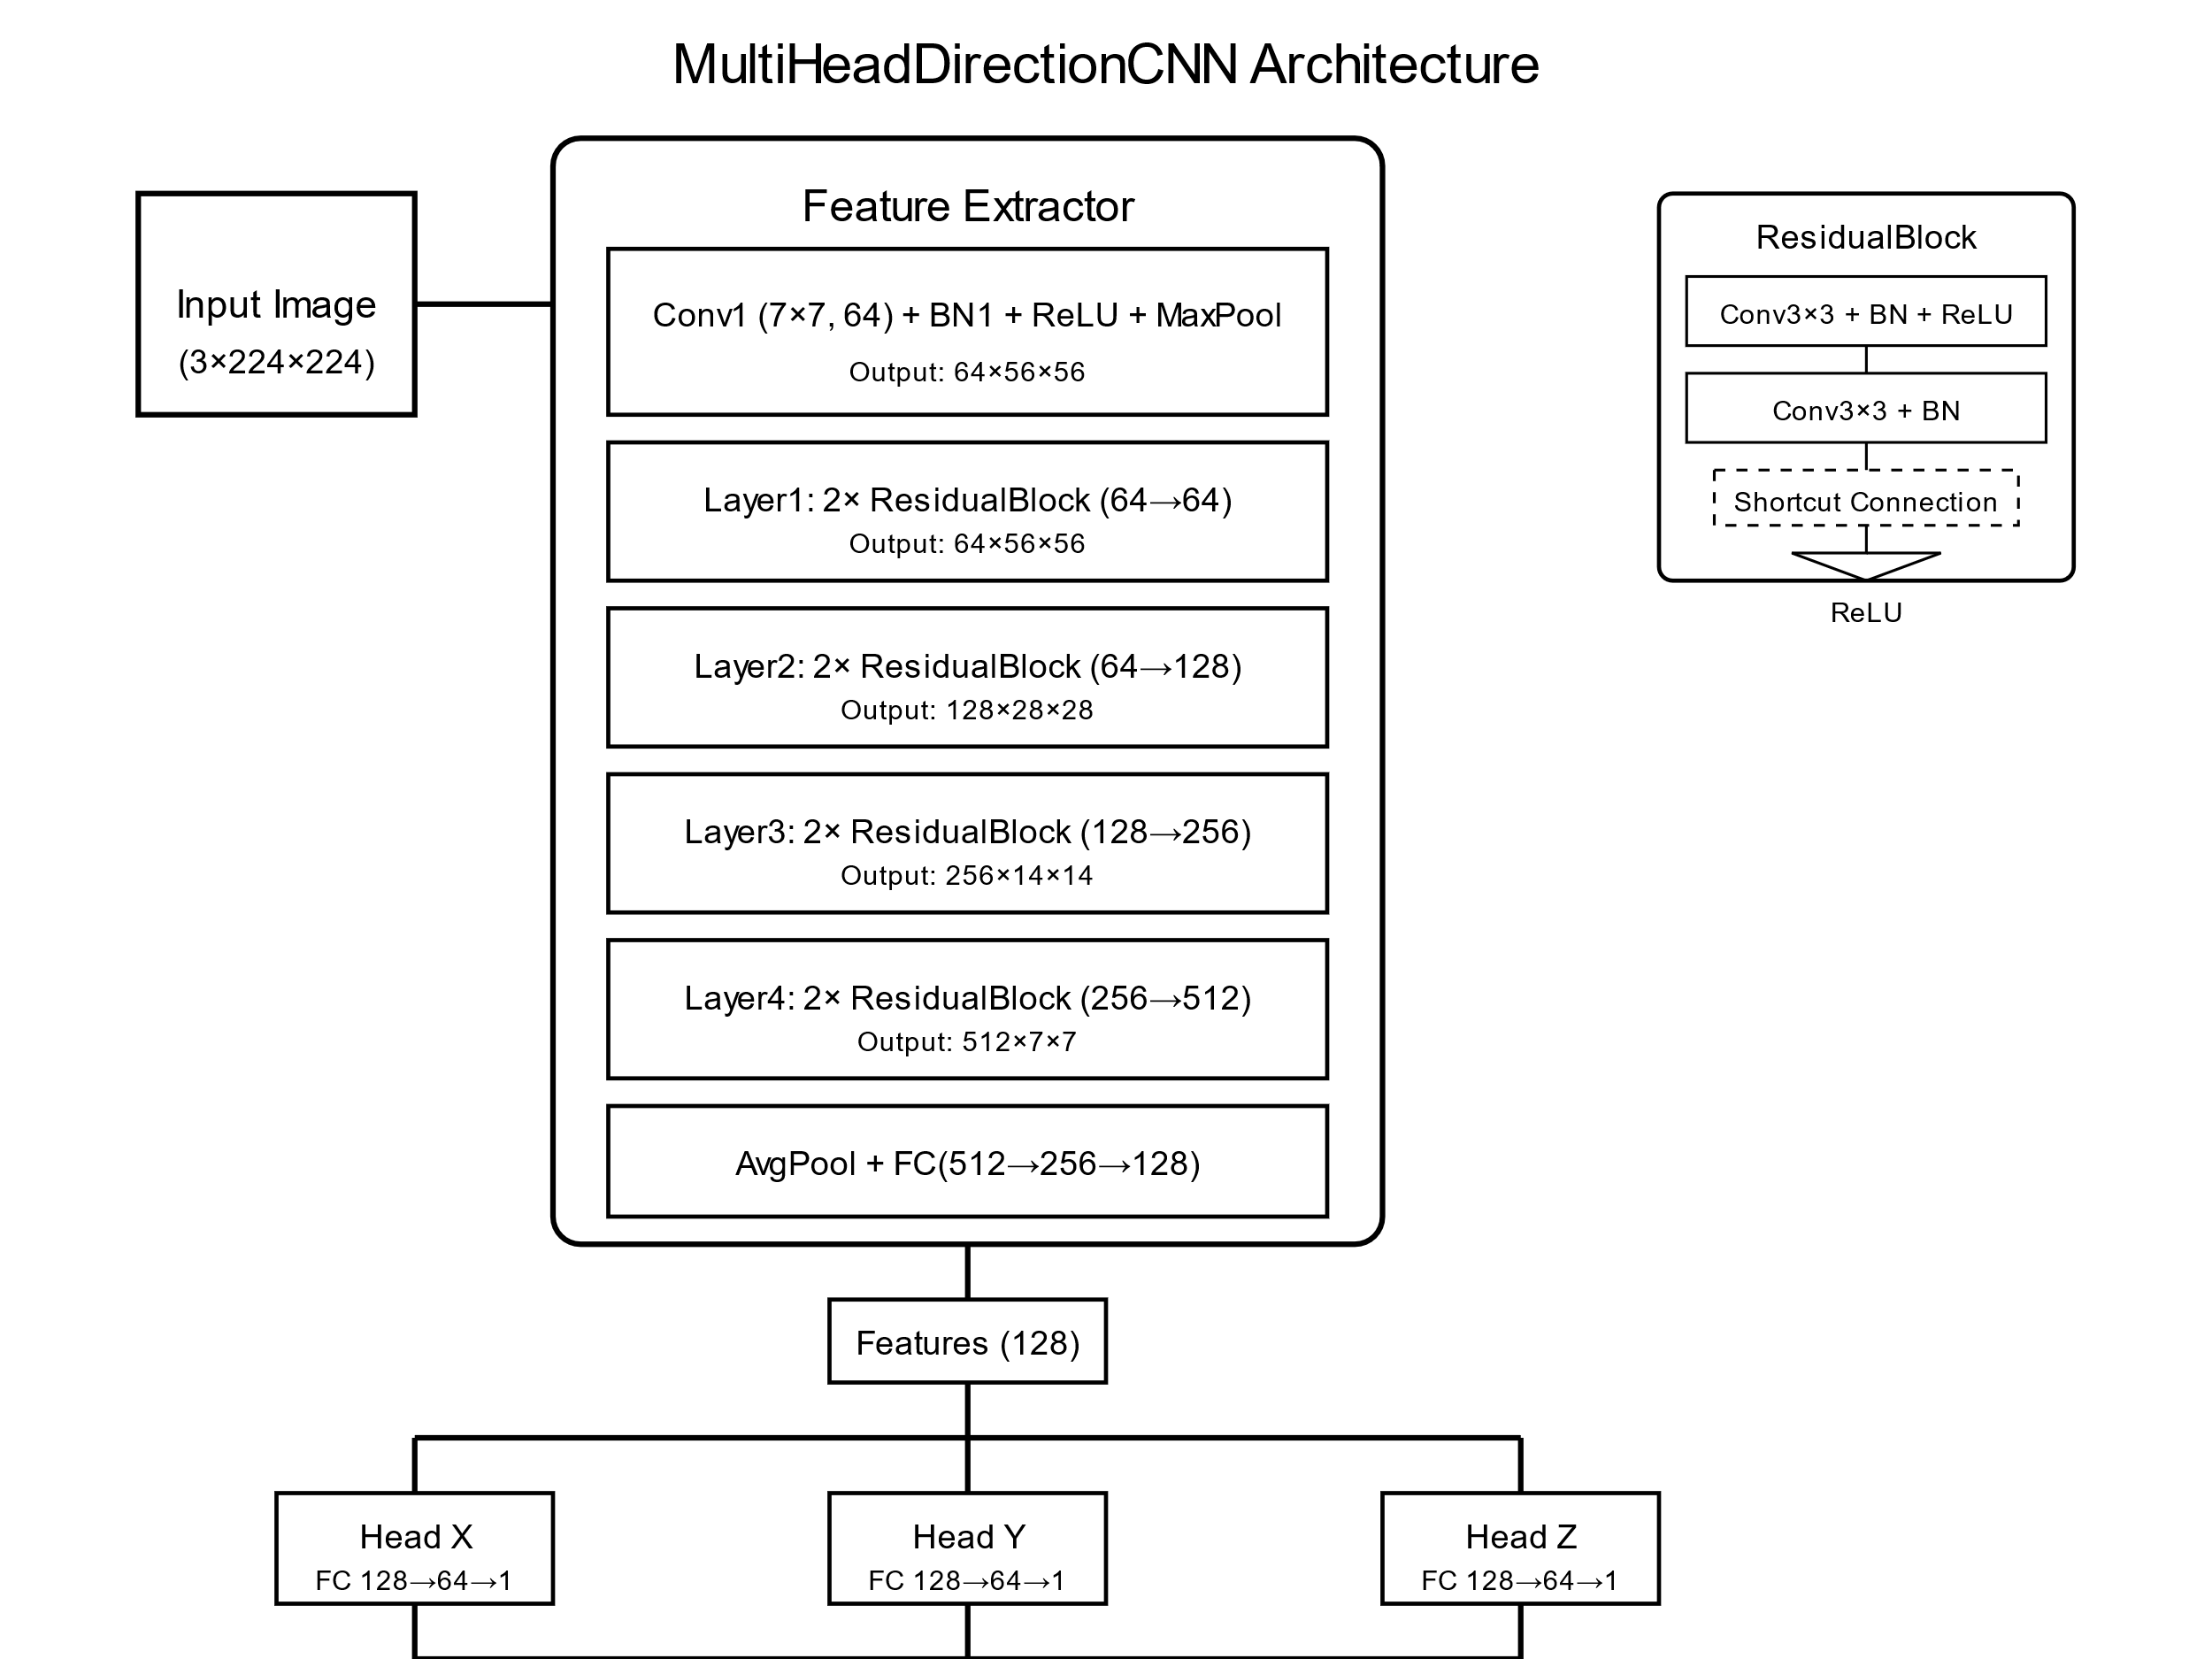
Рисунок 17 – Архитектура разработанной нейросети
Модель является многокомпонентной с архитектурой, основанной на принципах сверточных нейронных сетей и остаточных блоков, которые используются в глубоких сетях.
Модель состоит из двух основных компонентов: экстрактор признаков и три специализированные головы вывода, предназначенные для предсказания каждой компоненты вектора направления по отдельности.
На вход модели поступает предобработанное трехканальное изображение(RGB) с разрешением 224 $×$ 224 пикселя с отмеченным центром масс. При этом перед подачей изображения на вход модели проводится преобразование изображения в тензор PyTorch, а также проводится нормализация изображения по каждому из трех каналов.
Далее изображение попадает в экстрактор признаков, он представляет собой модифицированную архитектуру ResNet и предназначен для извлечения важных визуальных характеристик из входного изображения. Он состоит из следующих слоев:
- Начальные слои: сверточный слой, батч-нормализация, функция активации, слой max-pooling. После этих слоев размерность данных становится 64×56×56.
- Слой 1: Два остаточных блока с сохранением размерности. Выходом является тензор размером 64×56×56.
- Слой 2: Два остаточных блока с уменьшением пространственной размерности. Количество каналов удваивается, и при этом шаг 2 сверточного слоя уменьшает пространственную размерность в 2 раза. Выходом является тензор размером 128×28×28.
- Слой 3: Два остаточных блока с дальнейшим уменьшением размерности. Проделываемые действия аналогичны тем, которые проводились на предыдущем слое. Выходом является тензор размером 256×14×14.
- Слой 4: Два остаточных блока с финальным уменьшением размерности. Аналогично предыдущему слою. Выходом является тензор размером 512×7×7.
- Финальные слои: адаптивный слой усреднения до размера 1×1, слой flatten, преобразующий данные в вектор размерностью 512. Также содержатся два полносвязных слоя с функцией активации ReLU. Последовательно уменьшают размерность вектора в 2 раза. На выходе вектор размерностью 128.
Архитектура остаточного блока (ResidualBlock)
Каждый остаточный блок состоит из 3 основных компонент.
Основной путь:
- Сверточный слой 3×3 с выбранным количеством выходных каналов и заданным шагом.
- Батч-нормализация.
- Функция активации ReLU.
- Сверточный слой 3×3 с тем же количеством каналов и шагом 1.
- Батч-нормализация.
Остаточное соединение:
- Если входная и выходная размерности не совпадают (по количеству каналов или пространственной размерности), то применяется сверточный слой 1×1 с соответствующим шагом.
- Батч-нормализация.
Объединение:
- Сложение выходов основного пути и остаточного соединения.
- Применение функции активации ReLU.
Остаточные соединения позволяют обучать глубокие сети, предотвращая проблему исчезающего градиента.
Далее будут рассмотрены специализированные головы вывода.
После обработки изображения экстрактором признаков, полученный вектор признаков размерностью 128 подается на три независимые головы вывода, каждая из которых отвечает за предсказание одной компоненты вектора направления.
Head X имеет 2 полносвязных слоя, первый уменьшает размерность вектора в 2 раза, соответственно на выходе первого полносвязного слоя с функцией активации ReLU вектор размерностью 64. Второй же полносвязный слой приводит вектор к единичной размерности, что соответствует предсказанной координате X.
Head Y, Head Z работают аналогично.
Выходы всех трех голов объединяются в единый вектор размерностью 3, представляющий предсказанный вектор направления.
Для оценки ошибки было реализовано две функции потерь.
Первая измеряет косинусное расстояние между нормализованными предсказанным и целевым векторами направления. Это позволяет учитывать в первую очередь угловое расхождение между векторами.
Вторая функция – комбинированная функция потерь, объединяющая косинусное расстояние и среднеквадратичную ошибку. Расчет производится по следующей формуле:
$loss = cos_loss * α + mse_loss * β$, где $cos_loss$ – это потеря по косинусному сходству, $α$ – это коэффициент вклада ошибки по косинусному сходству в итоговую ошибку, $mse_loss$ – это среднеквадратичная ошибка, $β$ – это коэффициент вклада среднеквадратичной ошибки в итоговую ошибку.
При обучении используется параметр скорости обучения равный 10⁻⁴. Также применяется планировщик скорости обучения, который уменьшает скорость обучения в 2 раза, если потеря на валидационной выборке не улучшается в течение 5 эпох.
Для оценки качества модели и ее точности используются 3 различные метрики:
- средняя ошибка угла – вычисляется как среднее значение угла (в градусах) между предсказанным и целевым направлениями;
- медианная ошибка угла – медиана угловых ошибок для всех тестовых примеров;
- средние ошибки по компонентам – средние абсолютные ошибки для каждой из компонент вектора.
По итогам обучения средние ошибки по компонентам не превышают 0.1. Медианна ошибка угла 5$°$. Средняя ошибка угла 7$°$.

6.7. Усовершенствованный классификатор
Реализация, указанная в пункте 6.5 является упрощенным вариантом реализации. При введении в сцену помимо одного Т-киллера и одного вируса дополнительных объектов этих классов выявляется значительная проблема упрощенной реализации.
В таком случае на картине отражений Т-киллеров могут одновременно появляться как вирус, так и Т-киллер, таким образом на картине появляются сразу несколько объектов. В этом случае классификатор работает некорректно.
Проблема была решена следующим образом: так как Т-киллер представляет собой сферу, ее можно разбить на 8 секторов, соответственно и развертка, то есть картина отражений, также разбивается на 8 секторов.
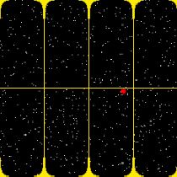
Рисунок 18 – Развертка разбитая на сектора
На рисунке 18 представлена развертка, разбитая на 8 секторов. Границы рисуются для демонстрации, формирование набора данных и дальнейшее обучение нейросети происходит на изображениях без выделенных границ.
Вводится также минимальный порог интенсивности для каждого отдельного сектора для того, чтобы не включать в набор данных «пустые» изображения, то есть не несущие в себе полезной для нейросети информации.
Также на рисунке 18 можно наблюдать небольшое зашумление изображение – динамически меняющееся поле помех. Шум был введен для некоторого усложнения задачи, а также приближения ее к реальным условиям.
В рамках данной работы под динамическим полем помех подразумевается изменяющаяся во времени случайным образом интенсивность шума в заданном диапазоне.
Таким образом, динамически меняющееся поле помех может в различной степени оказывать влияние на систему, в том числе искажать картину отражений, вызывать сбои в работе классификатора.
Шум задается следующим образом:
- выбирается случайным образом вещественное число из диапазона, выбранного при запуске сцены, обозначающее долю пикселей на изображении, которые установятся в активное состояние;
- количество пикселей, которое необходимо установить в активное состояние рассчитывается как количество пикселей на изображении, умноженное на долю активных пикселей, рассчитанную на предыдущем шаге;
- далее случайным образом в диапазоне для x от 0 до ширины изображения, а также для y в диапазоне от 0 до высоты изображения выбираются пиксели столько раз, сколько было рассчитано на предыдущем шаге.
Разбив сферу на сектора, у классификатора появляется возможность работать с каждым сектором по отдельности, то есть даже если на картине отражений появится «след» одновременно и вируса и Т-киллера в разных частях изображения, классификатор сможет выявить сектора со «следом» вируса и отбросить сектора со «следом» Т-киллера. Соответственно классификатор должен работать с каждым сектором по отдельности.
Для обучения нейросети необходимо собрать набор данных. Сцена запускалась в 2 вариациях: первая – 1 вирус и 1 Т-киллер (сбор данных по картинам отражений вируса), вторая – 2 Т-киллера (сбор данных по картинам отражений Т-киллера). На каждом кадре рассчитывается интенсивность для каждого сектора по следующей формуле:
$intensity = \frac{activePix}{allPix}$, где в числителе находится число активных пикселей, а в знаменателе общее количество пикселей на секторе. Минимальный порог установлен 8%. Данное число было установлено экспериментально, если установить порог ниже, картина отражений на секторе может оказаться неинформативной.
Соответственно при прохождении порога интенсивности сектором, сохраняется его изображение с соответствующей меткой (вирус/Т-киллер).

Рисунок 19 – Картина отражений шестого сектора, вирус

Рисунок 20 – Картина отражений четвертого сектора, вирус

Рисунок 21 – Картина отражений второго сектора, Т-киллер

Рисунок 22 – Картина отражений третьего сектора, Т-киллер
На рисунках 19 – 22 приведены примеры изображений в виде, в котором происходит их сохранение в набор данных. Сохраняются они по отдельности.
Было собрано 306 изображений секторов для класса вирус, а также 306 изображений секторов для класса Т-киллер. Все изображения в черно-белом формате.
Применяемая для обучения нейросети архитектура не изменялась. По итогам обучения – точность классификации 98%.

6.7. Усовершенствованная модель для определения направления
Модель для определения направления также необходимо усовершенствовать из-за того, чтобы принцип работы системы меняется.
Основная задача Т-киллера состоит в том, чтобы выделить вирус на картине отражений, исходя из этого было принято решение: необходимо преобразовать исходно полученное изображение. С помощью усовершенствованного классификатора, обрабатывается каждый сектор картины отражений, для каждого сектора необходимо интерпретировать предсказания. Соответственно «следы» Т-киллера необходимо проигнорировать, а «следы» вируса принять во внимание. На исходном изображении вырезаются сектора, для которых предсказанием классификатора является «Т-киллер».
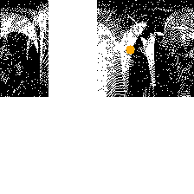
Рисунок 23 – Пример изображения с вырезанными секторами (3 сектора)
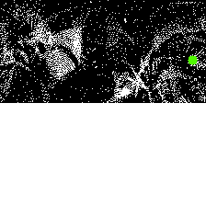
Рисунок 24 – Пример изображения с вырезанными секторами (4 сектора)
На рисунках 23, 24 представлены изображения, на которых были вырезаны сектора, которые классификатор не отнес к классу «вирус».
Общий алгоритм для определения направления можно определить следующим образом:
- изображение разбивается на 8 секторов;
- классификатор определяет класс каждого сектора;
- сектора, отнесенные к классу «Т-киллер» вырезаются;
- на получившемся изображении рассчитывается центр масс;
- нейросеть определяет направление на основе получившегося изображения.
Центр масс необходимо рассчитывать только после вырезания секторов, относящихся к Т-киллеру, так как необходимо принимать во внимание только «следы» вирусов.
Именно такие изображения были собраны в набор данных для обучения нейросети. Было собрано 1002 изображения в формате RGB (центр масс отмечается цветом, так как необходимо, чтобы он выделялся на всем изображении ввиду того, что направление определяется по центру масс).
Архитектура нейросети не менялась, а также не менялась логика обучения нейросети. По-прежнему вход – это картина отражений, выход – трехмерный вектор направления. Существенное различие в том, что в данном случае эталонные вектора направления рассчитывались исходя из центра масс на изображении, в прошлом же случае эталонные вектора рассчитывались исходя из реального положения объектов в пространстве, однако такой подход некорректен, такая как модель не является идеальной (идеально повторяющей реальный процесс, в лучшем случае количество запускаемых лучей Т-киллером должно стремиться в бесконечность). Соответственно нейросетей модели заметно проще найти корреляцию между вектором направления и центром масс на изображении, в отличии от предыдущего варианта.
По итогам обучения потери по каждой координате вектора не превышают 0.01, средняя угловая ошибка 6 градусов, медианная угловая ошибка 5 градусов.

6.8. Модуль определения расстояния до вируса
Определение расстояния происходит методом триангуляции. В том случае, когда Т-киллер смог обнаружить вируса на картине отражений (классификатор дал предсказание «вирус») сохраняется вектор направления к вирусу, рассчитанный по центру масс, таким образом происходит накопление информации о направлениях, в которых располагается вирус. Для упрощения модели происходит накопление трех последовательных векторов направления. В том числе накапливается информация о пройденном Т-киллером расстоянии между точками, в которых производились расчеты векторов направлений. Данное расстояние является базой, то есть при использовании триангуляции необходимо знать расстояние между двумя точками, на которых происходит наблюдение за некоторым объектом. Расчет базы происходит по формуле:
$B = P_{i} - P_{i - 1}$, где B – это база, P – это позиция Т-киллера в пространстве, соответственно B – это вектор, направленный от предыдущей точки, к текущей, для нахождения пройденного расстояния необходимо найти длину вектора B. $\left|B\right|$– пройденное расстояние.
Также необходимо вычислить угол между векторами направлений – это осуществляется с помощью следующей формулы:
$α = arccos(\frac{L_{i} ∙ L_{i - 1}}{\left|L_{i}\right|∙ \left|L_{i - 1}\right|})$, где $α$ – искомый угол, L – вектор направления. При расчетах знаменатель опускается ввиду того, что вектора направлений единичные.
Дистанция определяется по формуле:
$d_{i} = \frac{B_{i}}{sin(α)}$, где d – искомое расстояние, B – определенная база, $α$ – угол между парой векторов направлений.
Итоговое значение дистанции вычисляется по формуле:
$d = \frac{1}{N}\sum_{i = 0}^{i = N - 1}{d_{i}}$, где N – число пар векторов направлений, то есть происходит усреднение вычисленных дистанций.
Определение позиции вируса в пространстве вычисляется следующим образом:
$P_{v} = P_{t} + dL$, где $P_{v}$ – искомая позиция вируса, $P_{t}$ – позиция Т-киллера в текущий момент времени, $d$ – вычисленная дистанция, а $L$ – это вектор направления к вирусу.
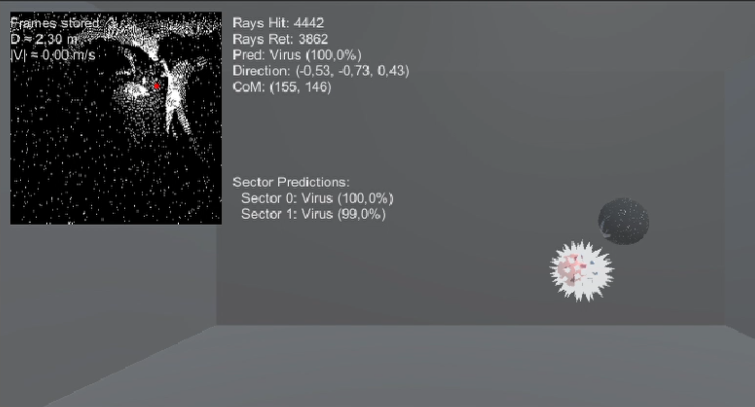
Рисунок 25 – Визуализация точки определенного местоположения вируса.
На рисунке 25 приведена визуализация точки местоположения вируса, она отмечается как красная полупрозрачная сфера, как можно видеть на рисунке точка была определена достаточно точно.
Также было проведено тестирование модуля определения расстояния, для этого было собрано 100 пар числовых значений – вычисленная дистанция и реальная дистанция.
Далее была рассчитана ошибка:
$e = \frac{\left|d_{c} - d_{r}\right|}{d_{r}} * 100\%$, где $d_{c}$ – вычисленная дистанция, $d_{r}$ – реальная дистанция. Ошибка рассчитывается для каждой числовой пары и далее усредняется:
$E = \frac{1}{N}\sum_{i = 1}^{i = N}{e_{i}}$, где N – количество числовых пар, $e$ – ошибка для пары значений, E – итоговая ошибка.
По итогам тестирования ошибка составила 26%.
Если же брать в расчет, что реальная дистанция – это расстояние от Т-киллера до центра вируса, и ввести допустимую погрешность в 2 единицы, равную сумме радиуса вируса и высоты шипов вируса, тогда ошибка составляет 16%. То есть ошибка вычисляется для пар значений, абсолютная разность которых превышает 2, иначе для пары значений ошибка приравнивается к 0.

6.9. Интеграция компонентов и модулей в единую систему
Все параметры необходимые для запуска симуляции задаются перед ее запуском в инспекторе.
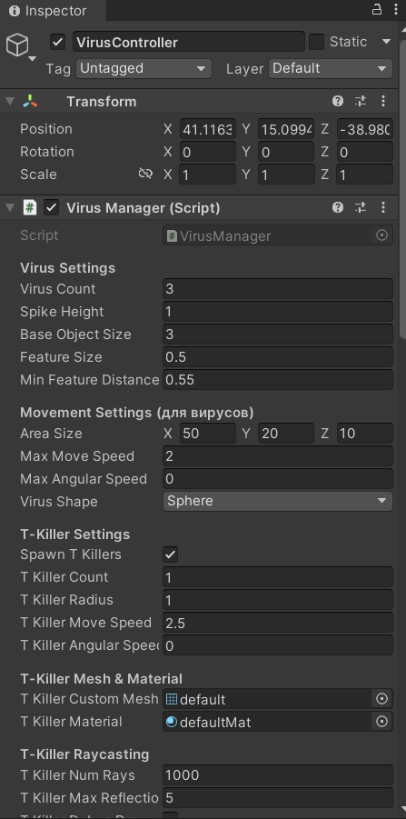
Рисунок 26 – Инспектор
На рисунке 26 представлен инспектор, с помощью которого задаются параметры. После этого все параметры передаются в скрипт, который отвечает за формирование вирусов и Т-киллеров. Скрипт передает параметры, предназначенные для формирования вирусов в соответствующий модуль, который ведет непосредственное их создание на основе полученных параметров. Аналогичная ситуация происходит с Т-киллерами. Дальнейшая роль этого модуля заключается в поддержании постоянной скорости вирусов и Т-киллеров, за сохранение данных в json формат по окончании сцены, а также за проигрывание «анимации» уничтожения вируса Т-киллером. Вирусы при этом кроме передвижения не совершают никаких действий.
На этом инициализации заканчивается, включается в работу модуль управления Т-киллерами.
На каждом кадре происходит следующее:
- каждый Т-киллер испускает лучи в заданном количестве;
- каждый луч проходит путь совершая отражения;
- Т-киллер должен принять возвращенные лучи, также он может принимать и внешние лучи, испускаемые другими Т-киллерами;
- на основе возвращенных и принятых лучей формируется картина отражений;
- для каждого сектора картины отражений рассчитывается интенсивность;
- если интенсивность выше заданного порога, сектор отравляется на обработку в классификатор;
- сектора, на которых был определен класс Т-киллера, вырезаются с картины отражений, то есть они просто игнорируются;
- далее по полученной картине отражений рассчитывается центр масс, и нейросетевая модель определяет вектор направления движения Т-киллера;
- в случае, если Т-киллер смог определить на картине отражений вирус, и при этом Т-киллер находится достаточно близко к этому вирусу, Т-киллер его уничтожает (Т-киллер и вирус останавливаются, вирус в течении 2 секунд меняет цвет с белого до черного и исчезает).
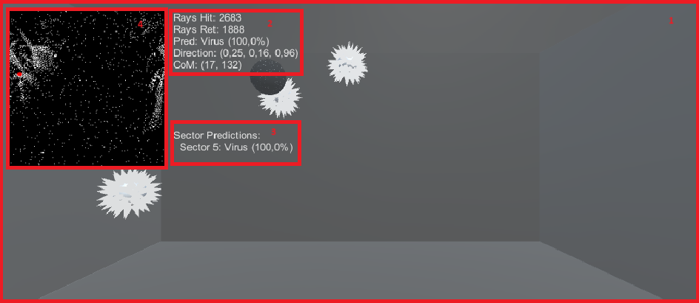
Рисунок 27 – Симуляция
На рисунке 27 цифрой 1 отмечено главное окно, в котором происходит симуляция. Белый объекты на рисунке – вирусы, черный объект – Т-киллер.
Цифрой 2 на рисунке обозначен блок вывода некоторой важной информации, он включает в себя: количество лучей, попавших на объекты, количество лучей, вернувшихся на Т-киллер, предсказание нейросети классификатора, определяющего класс объекта (в данном блоке выводится информация только для самого интенсивного сектора), предсказанный вектор направления Т-киллера, координаты центра масс.
Цифрой 3 отмечен блок, в котором выводится информация о предсказаниях классификатора для каждого сектора.
Цифрой 4 на рисунке отмечена картина отражений, она обновляется на каждом кадре.
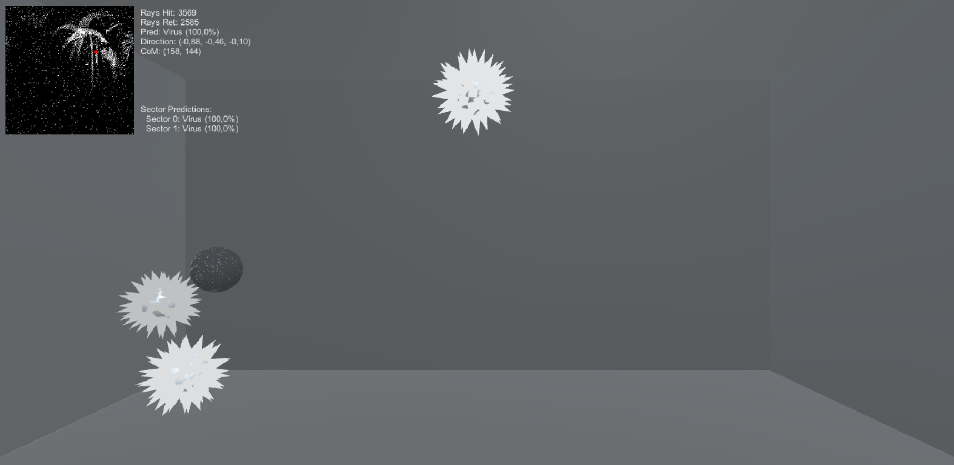
Рисунок 28 – Т-киллер обнаружил вирус
На рисунке 28 показано начало уничтожения вируса Т-киллером. После того как Т-киллер «увидел» на картине отражений «следы» вируса, и достаточно с ним сблизился по предсказанным векторам направления, начинается процесс уничтожения вируса. На рисунке видно, как вирус начал темнеть.
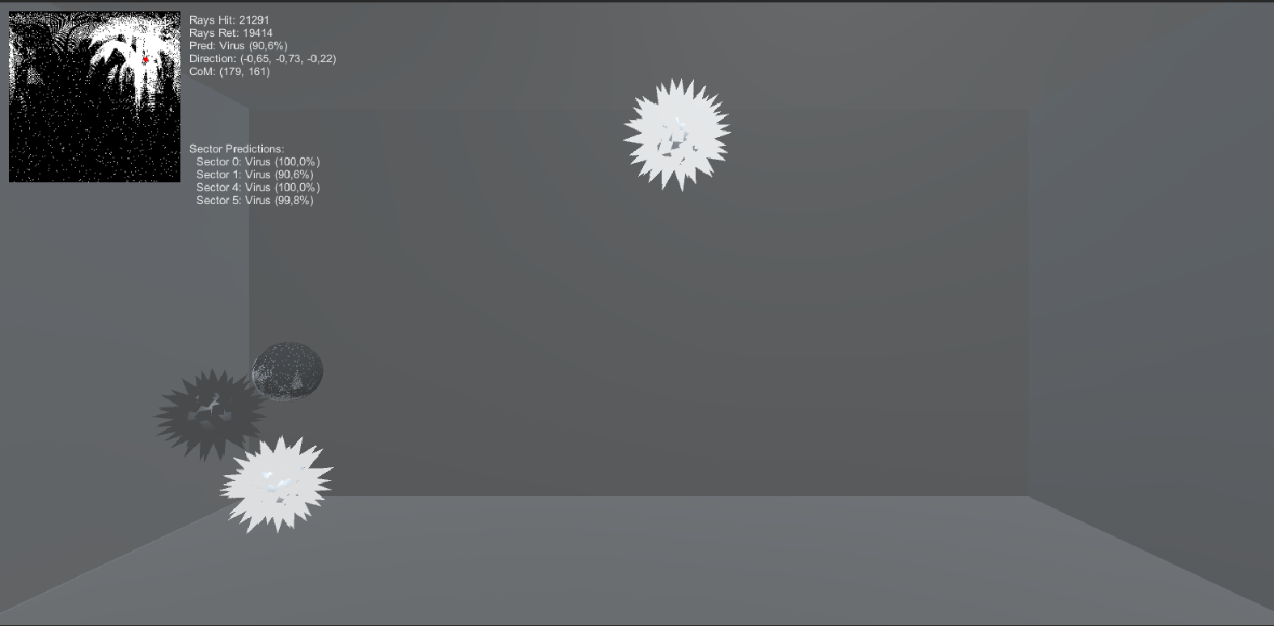
Рисунок 29 – Процесс уничтожения вируса
На рисунке 29 видно, что вирус потемнел до черного цвета, после этого вирус считается уничтоженным и исчезает.

7. ПРАКТИЧЕСКАЯ ЗНАЧИМОСТЬ РЕЗУЛЬТАТОВ ИССЛЕДОВАНИЯ
Моделирование биологических процессов является крайне актуальной задачей.
Одной из сложнейших задач является описание процессов, связанных с работой иммунной системы. Последние исследования различных групп ученых показывают, что клетка организма излучает сигнал в различных диапазонах. Слепой поиск объекта по примеру задачи о случайном блуждании мало эффективен. Исследование и моделирование новых подходов к идентификации, механизмов поиска на клеточном уровне имеет большое практическое значение для исследователей и специалистов в области биоинформатики.
Ключевой особенностью работы является поиск механизмов взаимодействия клеточных объектов, основанных на простых и эффективных алгоритмах.
Как результат работы:
- был выявлен механизм обнаружения вируса Т-киллером в динамическом поле помех с помощью искусственной нейронной сети;
- был выработан метод определения направления движения Т-киллера в сторону вируса;
- смоделирована охота Т-киллеров на вирусы с применением выработанных методов и нейросетевых технологий;
Выработанные методы продемонстрировали высокую эффективность при моделировании процесса охоты.
Также необходимо зафиксировать точность нейросетевой модели классификатора, которая составляет 98%, погрешность нейросетевой модели для определения вектора направления, которая составляет 8$°$, а также погрешность аналитически вычисляемого расстояния до вируса, которая составляет 16%. В случае определения расстояния важно брать во внимание некорректность поставленной задачи, так как она не имеет единственного решения. Для точного определения расстояния необходимы 2 источника и приемника излучения, расположенные в разных точках пространства, однако данная задача решалась в условиях 1 источника и приемника излучения, которым является Т-киллер. Большая погрешность в 16% обуславливается движением вируса в пространстве и является допустимой в рамках данной работы.

ЗАКЛЮЧЕНИЕ
По итогам работы была спроектирована и разработана система моделирования для идентификации отражающих объектов и управления излучающими объектами.
Были выполнены следующие задачи для достижения цели проектирования и разработки системы:
- Исследована предметная область.
- Изучены программные средства моделирования.
- Спроектирована система моделирования: спроектирована база данных, построены BPMN, DFD, IDEF0 диаграмм.
- Разработан программный комплекс для конфигурирования отражающих объектов – вирусов.
- Разработан программный комплекс для конфигурирования излучающих объектов – Т-киллеров.
- Выработан механизм распространения излучения.
- Разработана ИНС для классификации отражающих объектов.
- Выработан механизм определения местоположения отражающих объектов.
- Смоделирована охота Т-киллера на вирус.
Цель и задачи работы можно считать успешно выполненными.
Дальнейший вектор развития данной работы может быть направлен на оптимизацию алгоритмов и разработанных методов, а также улучшение системы моделирования.

СПИСОК ИСПОЛЬЗОВАННЫХ ИСТОЧНИКОВ
- Вирусы и механизмы возникновения их мутаций / [Электронный ресурс] : [сайт]. – URL: https://cemp.msk.ru/info/articles/virusy-i-mekhanizmy-vozniknoveniya-ikh-mutatsiy// (дата обращения 5.05.2025).
- Т-лимфоциты / [Электронный ресурс] : [сайт]. – URL: https://ru.wikipedia.org/wiki/T-%D0%BB%D0%B8%D0%BC%D1%84%D0%BE%D1%86%D0%B8%D1%82%D1%8B/ (дата обращения 5.05.2025).
- Сайфутдинов А. В. Сверточные нейронные сети для решения задач компьютерного зрения //Universum: технические науки. – 2023. – №. 10-1 (115). – С. 42-44.
- Айзекс, Р. Дифференциальные игры. – М.: Мир, 1967. – 480 с.
- Уфимцев П. Я. Метод краевых волн в физической теории дифракции. – М.: Советское радио, 1962. – 124 с.
- Unity / [Электронный ресурс] : [сайт]. – URL: https://unity.com/ru (дата обращения 5.05.2025).
- Unreal Engine / [Электронный ресурс] : [сайт]. – URL: https://www.unrealengine.com/en-US (дата обращения 5.05.2025).
- Blender / [Электронный ресурс] : [сайт]. – URL: https://www.blender.org/ (дата обращения 5.05.2025).
- Онлайн разработка BPMN диаграмм / [Электронный ресурс] : [сайт]. – URL: https://bpmn.io/ (дата обращения 5.05.2025).
- Онлайн разработка DFD диаграмм / [Электронный ресурс] : [сайт]. – URL: https://online.visual-paradigm.com/ru/diagrams/features/dfd-maker/ (дата обращения 5.05.2025).

